BỘ GIÁO DỤC VÀ ĐÀO TẠO
TRƯỜNG ĐẠI HỌC NHA TRANG

KHOA CÔNG NGHỆ THÔNG TIN
BÁO CÁO ĐỒ ÁN TỐT NGHIỆP
ĐỀ TÀI: XÂY DỰNG HỆ THỐNG QUẢN LÝ SHOWROOM Ô TÔ
Giảng viên hướng dẫn: Mai Cường Thọ
Sinh viên thực hiện: Nguyễn Hoàng Lưu

Khánh Hòa, năm 2026

LỜI CAM ĐOAN
Tôi tên là Nguyễn Hoàng Lưu, sinh viên lớp 65CNTT-CLC, xin cam đoan rằng đồ án Web này là kết quả của quá trình học tập, nghiên cứu và thực hiện của cá nhân tôi dưới sự hướng dẫn của Th.S Mai Cường Thọ.
Các nội dung, kết quả nghiên cứu, hình ảnh, số liệu và tài liệu tham khảo được sử dụng trong đồ án đều được thu thập từ các nguồn đáng tin cậy và được trích dẫn đầy đủ theo quy định. Tôi hoàn toàn chịu trách nhiệm về tính trung thực, chính xác của các thông tin trình bày trong đồ án.
Tôi cam kết không sao chép hoặc sử dụng trái phép bất kỳ công trình nghiên cứu, tài liệu hay sản phẩm nào của cá nhân hoặc tổ chức khác mà không ghi rõ nguồn gốc. Nếu có bất kỳ vi phạm nào liên quan đến bản quyền, đạo văn hoặc các quy định học thuật, tôi xin hoàn toàn chịu trách nhiệm trước nhà trường và các bên liên quan.
Nha Trang, ngày 10 tháng 6 năm 2026
Sinh viên

Nguyễn Hoàng Lưu

LỜI CẢM ƠN
Lời đầu tiên, tôi xin bày tỏ lòng biết ơn sâu sắc đến Ban Giám hiệu, quý Thầy Cô và toàn thể cán bộ, giảng viên của Trường Đại học Nha Trang đã tận tình giảng dạy, truyền đạt kiến thức và tạo điều kiện thuận lợi cho tôi trong suốt quá trình học tập tại trường.
Tôi xin chân thành cảm ơn quý Thầy Cô Khoa Công nghệ Thông tin cùng các bạn bè, đồng môn đã luôn hỗ trợ, động viên và đồng hành cùng tôi trong những năm học vừa qua cũng như trong quá trình thực hiện đồ án tốt nghiệp.
Đặc biệt, tôi xin gửi lời cảm ơn chân thành và sâu sắc đến Th.S Mai Cường Thọ, người đã trực tiếp hướng dẫn, tận tình chỉ bảo, luôn dành thời gian góp ý và chia sẻ những kiến thức, kinh nghiệm quý báu để tôi có thể hoàn thành đồ án này. Sự hỗ trợ, động viên và những định hướng chuyên môn của thầy đã giúp tôi vượt qua nhiều khó khăn trong quá trình nghiên cứu và hoàn thiện đề tài.
Mặc dù đã cố gắng hết sức, do kiến thức và kinh nghiệm thực tế còn hạn chế nên đồ án khó tránh khỏi những thiếu sót. Tôi rất mong nhận được những ý kiến đóng góp quý báu từ quý Thầy Cô và các bạn để đề tài được hoàn thiện hơn.
Xin chân thành cảm ơn!
Nha Trang, ngày 10 tháng 6 năm 2026
Sinh viên

Nguyễn Hoàng Lưu

MỤC LỤC
LỜI CAM ĐOAN 2
LỜI CẢM ƠN 3
DANH MỤC HÌNH ẢNH 7
DANH MỤC BẢNG 9
TỔNG QUAN ĐỀ TÀI 12
CHƯƠNG 1: CƠ SỞ LÝ THUYẾT 16
1.1. Công nghệ ASP.NET Core 10.0 MVC 16
1.2. Entity Framework Core (EF Core) 16
1.3. Hệ quản trị CSDL SQL Server 17
1.4. Xác thực người dùng (Cookie Authentication) 17
1.5. Thư viện đồ thị Chart.js 17
CHƯƠNG 2: KHẢO SÁT HIỆN TRẠNG & HƯỚNG GIẢI QUYẾT 18
2.1. Khảo sát các giải pháp quản lý showroom hiện nay 18
2.2. Đánh giá hiện trạng và hướng giải quyết của AutoPro 18
CHƯƠNG 3: PHÂN TÍCH HỆ THỐNG 19
3.1. Mục tiêu hệ thống 19
3.2. Yêu cầu hệ thống 20
3.3. Yêu cầu về chức năng của website 20
3.4. Yêu cầu phi chức năng của website 24
CHƯƠNG 4: THIẾT KẾ CHỨC NĂNG 41
4.1. Quy trình xử lý Đăng nhập 41
4.2. Chức năng đăng xuất 43
4.3. Chức năng xem Dashboard thống kê 44
4.4. Chức năng xem chi tiết xe, nhân viên, đơn hàng 45
4.5. Chức năng tìm kiếm xe 46
4.6. Chức năng thêm xe mới vào kho 47
4.7. Chức năng chỉnh sửa thông tin xe 48
4.8. Chức năng xóa xe khỏi kho 49
4.9. Chức năng quản lý nhân sự 50
4.10. Chức năng lập đơn hàng mới (Tự động khóa xe) 51
4.11. Chức năng hủy/xóa đơn hàng (Tự động mở khóa xe) 52
CHƯƠNG 5: THIẾT KẾ DỮ LIỆU 53
5.1. Quan hệ dữ liệu 53
5.2. Mô tả bảng dữ liệu 53
CHƯƠNG 6: TRIỂN KHAI HỆ THỐNG QUẢN LÝ SHOWROOM AUTOPRO 58
6.1. Trang Đăng nhập (Login) 58
6.2. Dashboard Trang chủ 58
6.3. Phân hệ Quản lý Kho xe (Xes) 60
6.3.1. Giao diện Danh sách xe (Index) 60
6.3.2. Giao diện Thêm xe mới (Create) 61
6.3.3. Giao diện Chỉnh sửa thông tin xe (Edit) 63
6.3.4. Giao diện Xem chi tiết xe (Details) 65
6.3.5. Giao diện Xác nhận xóa xe (Delete) 65
6.4. Phân hệ Quản lý Nhân viên (NhanViens) 67
6.4.1. Giao diện Danh sách nhân viên (Index) 67
6.4.2. Giao diện Thêm mới nhân viên (Create) 67
6.4.3. Giao diện Chỉnh sửa nhân viên (Edit) 68
6.4.4. Giao diện Xem chi tiết nhân viên (Details) 69
6.4.5. Giao diện Xác nhận xóa nhân viên (Delete) 70
6.5. Phân hệ Quản lý Đơn hàng (DonHangs) 71
6.5.1. Giao diện Danh sách đơn hàng (Index) 71
6.5.2. Giao diện Lập đơn hàng mới (Create) 72
6.5.3. Giao diện Chỉnh sửa đơn hàng (Edit) 73
6.5.4. Giao diện Xem chi tiết đơn hàng (Details) 74
6.5.5. Giao diện Hủy/Xóa đơn hàng (Delete) 77
KẾT LUẬN VÀ KIẾN NGHỊ 79
TÀI LIỆU THAM KHẢO 80

DANH MỤC HÌNH ẢNH
Hình 3.1. Sơ đồ Usecase tổng quát 26
Hình 4.1. Quy trình đăng nhập 42
Hình 4.2: Sơ đồ trình tự chức năng Đăng xuất 43
Hình 4.3: Sơ đồ trình tự chức năng xem Dashboard thống kê 44
Hình 4.4: Sơ đồ trình tự chức năng xem Chi tiết đối tượng 45
Hình 4.5: Sơ đồ trình tự chức năng Tìm kiếm xe 46
Hình 4.6: Sơ đồ trình tự chức năng Thêm xe mới vào kho 47
Hình 4.7: Sơ đồ trình tự chức năng Chỉnh sửa thông tin xe 48
Hình 4.8: Sơ đồ trình tự chức năng Xóa xe khỏi kho 49
Hình 4.9: Sơ đồ trình tự chức năng quản lý nhân sự (Live Preview) 50
Hình 4.10: Sơ đồ trình tự chức năng Lập đơn hàng mới (Tự động khóa xe) 51
Hình 4.11: Sơ đồ trình tự chức năng Hủy/Xóa đơn hàng (Tự động mở khóa xe) 52
Hình 5.1. Mô hình quan hệ dữ liệu 53
Hình 6.1. Màn hình đăng nhập 58
Hình 6.2. Màn hình trang chủ 59
Hình 6.3. Màn hình trang chủ 60
Hình 6.4. Màn hình kho xe 61
Hình 6.5. Màn hình thêm xe mới 62
Hình 6.6. Màn hình chỉnh sửa thông tin xe 64
Hình 6.7. Màn hình chi tiết xe 65
Hình 6.8. Màn hình xóa xe 66
Hình 6.9. Màn hình nhân sự 67
Hình 6.10. Màn hình thêm nhân sự 68
Hình 6.11. Màn hình chỉnh sửa nhân sự 68
Hình 6.12. Màn hình chi tiết nhân sự 70
Hình 6.13. Màn hình xóa nhân sự 71
Hình 6.14. Màn hình danh sách đơn hàng 72
Hình 6.15. Màn hình tạo đơn hàng 73
Hình 6.16. Màn hình chỉnh sửa đơn hàng 74
Hình 6.17. Màn hình chi tiết đơn hàng 75
Hình 6.18. Màn hình xóa đơn hàng 77

DANH MỤC BẢNG
Bảng 3.1. Bảng phân quyền chức năng quản lý 22
Bảng 3.2. Bảng phân quyền chức năng hệ thống 22
Bảng 3.3. Bảng yêu cầu phi chức năng 24
Bảng 3.4. Bảng các tác nhân 25
Bảng 3.5. Đặc tả Usecase Đăng nhập 27
Bảng 3.6. Đặc tả Usecase Xem Dashboard Thống kê 28
Bảng 3.7. Đặc tả Usecase Xem chi tiết xe 29
Bảng 3.8. Đặc tả Usecase Tìm kiếm 30
Bảng 3.9. Đặc tả Usecase Lập đơn hàng 31
Bảng 3.10. Đặc tả Usecase Thêm xe mới vào kho 33
Bảng 3.12. Đặc tả Usecase Xóa xe khỏi kho 34
Bảng 3.13. Đặc tả Usecase Thêm nhân viên mới 36
Bảng 3.14. Đặc tả Usecase Xóa nhân viên 37
Bảng 3.15. Đặc tả Usecase Chỉnh sửa nhân viên 38
Bảng 3.16. Đặc tả Usecase lập đơn hàng và tự động cập nhật trạng thái xe 39
Bảng 3.17. Đặc tả Usecase xóa đơn hàng và tự động mở khóa xe 40
Bảng 5.1. Bảng xe 54
Bảng 5.2. HinhAnhXe 55
Bảng 5.3. NhanVien 56
Bảng 5.4. DonHang 56

MỞ ĐẦU
Ngành công nghiệp và thị trường giao dịch xe ô tô là ngành nghề quan trọng và thiết yếu trong cuộc sống hiện đại của con người. Khách hàng không chỉ đặt mua những dòng xe phổ thông có sẵn mà còn mong muốn tìm kiếm và sở hữu các mẫu xe thể thao cao cấp, xe đua hiệu năng cao được nhập khẩu nguyên chiếc hoặc các mẫu xe được nâng cấp chuyên biệt từ các showroom chuyên nghiệp, vì vậy nhu cầu giao dịch và mua bán xe ô tô giữa khách hàng với các showroom ngày càng gia tăng mạnh mẽ.
Trước đây, việc quản lý kho xe, theo dõi tình trạng xe (sẵn sàng hay đã bán) và lập hợp đồng mua bán tại các showroom vẫn còn thực hiện theo phương thức truyền thống là ghi chép sổ sách thủ công hoặc sử dụng các tệp tin Excel rời rạc. Cùng với sự phát triển vượt bậc của cuộc cách mạng công nghiệp 4.0, việc tin học hóa quy trình quản lý và vận hành showroom ô tô đã ra đời để giải quyết triệt để các bài toán trên.
Hệ thống quản lý showroom ô tô AutoPro giúp người quản trị và nhân viên dễ dàng kiểm soát chi tiết thông tin xe, đồng bộ hóa quy trình giao dịch mua bán và theo dõi báo cáo doanh thu một cách nhanh chóng. Ngoài ra, ứng dụng còn hỗ trợ nhân viên kinh doanh dễ dàng cập nhật danh sách xe, nắm bắt tức thời tình trạng kho xe để tư vấn cho khách hàng một cách hiệu quả nhất. Đây là giải pháp công nghệ toàn diện giúp các showroom tối ưu hóa bộ máy quản lý, quản trị nhân sự hiệu quả và nâng cao doanh số bán hàng.

TỔNG QUAN ĐỀ TÀI
1. Lý do chọn đề tài
Trong thời đại cách mạng công nghiệp 4.0 và chuyển đổi số mạnh mẽ, việc ứng dụng công nghệ thông tin vào quản lý kinh doanh đã trở thành xu thế tất yếu cho mọi ngành nghề. Ngành kinh doanh ô tô tại Việt Nam đang có những bước phát triển vượt bậc với số lượng phương tiện bán ra tăng trưởng hàng năm. Tuy nhiên, việc quản lý một showroom ô tô đòi hỏi tính chính xác cực kỳ cao về thông tin kỹ thuật (số khung, số máy, hãng xe, dòng xe), hình ảnh trực quan sản phẩm, thông tin nhân sự và các giao dịch hợp đồng mua bán với giá trị lớn.
Hiện nay, nhiều showroom ô tô quy mô vừa và nhỏ vẫn đang áp dụng các phương pháp quản lý thủ công truyền thống như ghi chép sổ sách hoặc sử dụng các tệp tin Excel rời rạc. Phương pháp này bộc lộ nhiều hạn chế:
- Dễ sai sót dữ liệu: Việc nhập tay số khung số máy dài dễ dẫn đến nhầm lẫn, ảnh hưởng đến thủ tục đăng ký xe và giao dịch pháp lý.
- Thiếu tính đồng bộ: Khi một xe đã được bán, việc cập nhật trạng thái kho xe không được tự động hóa, dẫn đến tình trạng nhân viên kinh doanh khác vẫn tư vấn hoặc tạo đơn trùng lặp.
- Không có tính trực quan: Người quản lý gặp khó khăn trong việc theo dõi tổng doanh thu, doanh số bán hàng tức thời và đánh giá hiệu suất làm việc của từng nhân viên nếu không có các biểu đồ phân tích trực quan.
Từ những lý do thực tiễn trên, tôi quyết định lựa chọn đề tài: “Xây dựng hệ thống quản lý showroom ô tô AutoPro” trên nền tảng công nghệ ASP.NET Core MVC nhằm số hóa toàn diện quy trình vận hành, mang đến một giao diện quản trị hiện đại, tự động hóa nghiệp vụ bán hàng và nâng cao hiệu quả quản lý cho các showroom ô tô.
2. Mục tiêu nghiên cứu
Xây dựng một hệ thống website quản trị nội bộ chuyên nghiệp cho showroom ô tô AutoPro nhằm tối ưu hóa việc quản lý xe, nhân sự và đơn hàng mua bán. Cụ thể:
- Xây dựng chức năng nghiệp vụ: Thiết lập các mô-đun quản lý kho xe (trạng thái sẵn sàng/đã bán), quản lý hình ảnh chi tiết của xe, quản lý hồ sơ nhân viên và lập đơn hàng bán xe.
- Tự động hóa logic đồng bộ dữ liệu: Khi lập đơn hàng, trạng thái xe sẽ tự động chuyển sang "Đã bán". Khi hủy đơn hàng hoặc cập nhật xe về trạng thái "Sẵn sàng", hệ thống sẽ tự động đồng bộ hóa cơ sở dữ liệu để đảm bảo không xảy ra sai lệch.
- Trực quan hóa số liệu (Business Intelligence): Xây dựng màn hình Dashboard tổng quan, hiển thị doanh thu trực quan qua biểu đồ Chart.js, thống kê số lượng xe bán ra và hiệu suất bán hàng của từng nhân viên.
- Thiết kế giao diện độc bản: Phát triển giao diện người dùng theo phong cách Obsidian Black, kết hợp hiệu ứng neon phát sáng (Cyber Teal & Crimson Glow) và kính mờ (Glassmorphism), mang lại trải nghiệm đậm chất thể thao, công nghệ và cao cấp.
- Bảo mật và phân quyền: Ứng dụng cơ chế Cookie Authentication để bảo vệ dữ liệu kinh doanh của showroom, ngăn chặn các truy cập trái phép.
3. Nội dung và phương pháp nghiên cứu
3.1. Nội dung
Khảo sát quy trình nghiệp vụ bán hàng thực tế tại các showroom ô tô.
Nghiên cứu kiến trúc phát triển ứng dụng web ASP.NET Core MVC và Entity Framework Core Database-First.
Thiết kế cơ sở dữ liệu quan hệ tối ưu cho việc lưu trữ xe, hình ảnh, nhân viên và đơn hàng.
Lập trình xây dựng giao diện ứng dụng kết hợp HTML, CSS, JavaScript và thư viện vẽ đồ thị Chart.js.
Thử nghiệm và đánh giá chất lượng hệ thống trên môi trường cục bộ (Localhost).
3.2. Phương pháp thực hiện
Phương pháp thu thập thông tin: Tham khảo quy trình quản lý thông tin xe (hồ sơ đăng kiểm, số khung, số máy) và quy trình kế toán lập hợp đồng mua bán xe.
Phương pháp mô hình hóa: Sử dụng sơ đồ Usecase để phân tích yêu cầu chức năng, sơ đồ tuần tự (Sequence Diagram) để thiết kế luồng xử lý và sơ đồ quan hệ thực thể (ERD) để thiết kế cơ sở dữ liệu.
Phương pháp lập trình: Sử dụng ngôn ngữ C# trên nền tảng .NET 10.0, IDE Microsoft Visual Studio, hệ quản trị cơ sở dữ liệu Microsoft SQL Server.
3.3. Phạm vi nghiên cứu
Hệ thống được thiết kế dành cho ban quản trị, nhân viên kế toán và nhân viên kinh doanh của các showroom bán lẻ ô tô quy mô vừa và nhỏ tại Việt Nam.
3.4. Cấu trúc bài báo cáo
Báo cáo đồ án gồm 6 chương chính:
- Chương 1: Cơ sở lý thuyết: Giới thiệu công nghệ ASP.NET Core MVC, Entity Framework Core, SQL Server, Cookie Authentication và Chart.js.
- Chương 2: Khảo sát hiện trạng: Khảo sát thực trạng quản lý tại các showroom, đánh giá các phần mềm hiện tại và đề xuất giải pháp AutoPro.
- Chương 3: Phân tích hệ thống: Xác định mục tiêu, yêu cầu chức năng/phi chức năng, sơ đồ Usecase và đặc tả chi tiết.
- Chương 4: Thiết kế chức năng: Thiết kế luồng xử lý và sơ đồ tuần tự cho các chức năng quan trọng.
- Chương 5: Thiết kế dữ liệu: Thiết kế sơ đồ quan hệ ERD và đặc tả cấu trúc chi tiết các bảng cơ sở dữ liệu.
- Chương 6: Triển khai hệ thống: Trình bày kết quả lập trình giao diện thực tế của hệ thống và đánh giá ứng dụng.

CHƯƠNG 1: CƠ SỞ LÝ THUYẾT

1.1. Công nghệ ASP.NET Core 10.0 MVC
ASP.NET Core là một framework mã nguồn mở, đa nền tảng, có hiệu năng cao được phát triển bởi Microsoft để xây dựng các ứng dụng kết nối Internet hiện đại. Phiên bản .NET 10.0 mang lại nhiều cải tiến vượt bậc về tốc độ thực thi, khả năng quản lý bộ nhớ và tối ưu hóa biên dịch JIT (Just-In-Time).
Mô hình MVC (Model-View-Controller) phân tách ứng dụng thành ba thành phần chính:
- Model: Đại diện cho các đối tượng dữ liệu và logic nghiệp vụ. Trong đồ án này, các Model được sinh tự động từ cơ sở dữ liệu bằng Entity Framework Core.
- View: Chịu trách nhiệm hiển thị giao diện người dùng. Sử dụng Blade-like Razor engine để nhúng mã C# trực tiếp vào HTML.
- Controller: Đóng vai trò bộ não điều hướng, nhận yêu cầu từ người dùng thông qua giao thức HTTP, giao tiếp với Model để xử lý dữ liệu và trả về View thích hợp.

1.2. Entity Framework Core (EF Core)
Trong đồ án này, Entity Framework Core (EF Core) được sử dụng làm công nghệ Object-Relational Mapping (ORM) nhằm hỗ trợ quá trình tương tác giữa ứng dụng và cơ sở dữ liệu. EF Core là một framework ORM hiện đại, gọn nhẹ, có khả năng mở rộng cao và hoạt động đa nền tảng trên môi trường .NET.
Hệ thống được xây dựng theo phương pháp Database-First, trong đó các lớp thực thể (Entity Classes) và lớp ngữ cảnh dữ liệu (DbContext) được tự động sinh ra từ cơ sở dữ liệu hiện có thông qua cơ chế Scaffolding với lệnh sau:
Thông qua EF Core, dữ liệu trong SQL Server được ánh xạ thành các đối tượng C# tương ứng, cho phép lập trình viên thao tác dữ liệu bằng các truy vấn LINQ có kiểu dữ liệu mạnh (Strongly-Typed LINQ Queries). Cách tiếp cận này giúp giảm đáng kể việc phải viết các câu lệnh SQL thủ công, nâng cao khả năng bảo trì mã nguồn, hạn chế lỗi cú pháp và tăng cường tính an toàn của hệ thống trước các nguy cơ tấn công như SQL Injection.

1.3. Hệ quản trị CSDL SQL Server
Microsoft SQL Server là hệ quản trị cơ sở dữ liệu quan hệ mạnh mẽ, bảo mật cao và được sử dụng rộng rãi trong các dự án doanh nghiệp. Hệ thống sử dụng cơ chế liên kết khóa ngoại (Foreign Keys) chặt chẽ giữa các bảng để bảo toàn tính toàn vẹn của dữ liệu xe và đơn hàng.

1.4. Xác thực người dùng (Cookie Authentication)
Để bảo mật hệ thống nội bộ, ứng dụng sử dụng cơ chế xác thực dựa trên Cookie (Cookie-based Authentication) tích hợp sẵn trong ASP.NET Core. Khi người dùng đăng nhập thành công, hệ thống sẽ phát hành một vé xác thực (Authentication Ticket) được mã hóa và lưu trữ dưới dạng Cookie ở trình duyệt để duy trì trạng thái đăng nhập trên các Controller được bảo vệ bởi thuộc tính Authorize.

1.5. Thư viện đồ thị Chart.js
Chart.js là thư viện JavaScript mã nguồn mở cho phép vẽ các biểu đồ HTML5 sinh động, tương thích tốt trên mọi kích thước màn hình. Đồ án sử dụng Chart.js để vẽ biểu đồ thống kê doanh số bán hàng của từng nhân viên dưới dạng Doughnut Chart và Bar Chart neon rực rỡ trên trang Dashboard.

CHƯƠNG 2: KHẢO SÁT HIỆN TRẠNG & HƯỚNG GIẢI QUYẾT

2.1. Khảo sát các giải pháp quản lý showroom hiện nay
Qua nghiên cứu các phần mềm quản lý kho và bán hàng phổ biến trên thị trường (như KiotViet, Sapo) và các ứng dụng quản lý gara chuyên biệt, tôi ghi nhận một số đặc điểm:
Ưu điểm: Quản lý tốt các mặt hàng tiêu dùng chung, hỗ trợ in hóa đơn nhanh, độ ổn định cao.
Nhược điểm đối với showroom ô tô:
- Thiếu trường thông tin đặc thù của xe như số khung số máy (VIN) vốn cần độ chính xác pháp lý tuyệt đối.
- Các hệ thống này thường hiển thị danh sách dạng bảng đơn điệu, không hỗ trợ hiển thị album ảnh xe chất lượng cao giúp nhân viên kinh doanh dễ dàng tư vấn trực quan cho khách hàng.
- Giao diện Admin rập khuôn, nhàm chán, chưa tối ưu cho trải nghiệm người dùng hiện đại.

2.2. Đánh giá hiện trạng và hướng giải quyết của AutoPro
Từ những thiếu sót trên, dự án AutoPro được phát triển nhằm mang đến một giải pháp chuyên biệt:
- Tập trung vào trải nghiệm trực quan: Giao diện Obsidian Dark Mode sang trọng làm nổi bật hình ảnh của các mẫu xe thể thao và siêu xe đắt giá.
- Giải quyết bài toán đồng bộ: Tự động hóa hoàn toàn quy trình chuyển đổi trạng thái xe khi phát sinh giao dịch mua bán, ngăn ngừa sai sót và chồng chéo thông tin.
- Đơn giản hóa quản trị: Hệ thống thống kê doanh thu được xử lý tự động ngay khi tải trang Dashboard giúp chủ gara nắm bắt ngay lập tức tình hình tài chính của doanh nghiệp.
---

CHƯƠNG 3: PHÂN TÍCH HỆ THỐNG

3.1. Mục tiêu hệ thống
Mục tiêu cốt lõi của việc xây dựng hệ thống quản lý showroom ô tô AutoPro là số hóa toàn diện quy trình vận hành và quản lý bán hàng tại cửa hàng. Cụ thể, hệ thống hướng tới các mục tiêu chi tiết sau:
- Tối ưu hóa quy trình quản trị kho xe: Thay thế phương pháp ghi chép thủ công bằng cơ sở dữ liệu quan hệ đồng bộ. Quản lý chi tiết vòng đời của từng phương tiện từ lúc nhập kho, lưu trữ thông số kỹ thuật đặc thù (số khung, số máy, hãng xe, dòng xe, giá bán niêm yết) đến khi xuất bán.
- Tự động hóa nghiệp vụ bán hàng: Triển khai các ràng buộc logic tự động cập nhật trạng thái của xe ngay khi lập đơn hàng. Đảm bảo tính nhất quán của dữ liệu, ngăn ngừa tình trạng bán trùng một xe cho nhiều khách hàng khác nhau.
- Trực quan hóa dữ liệu kinh doanh: Tổng hợp tự động doanh thu thực tế, số lượng tồn kho và doanh số bán hàng. Trực quan hóa dữ liệu thông qua biểu đồ đồ họa sinh động trên Dashboard để giúp người quản lý có cái nhìn tổng quan tức thời mà không cần qua các báo cáo giấy tờ phức tạp.
- Quản lý hiệu suất nhân viên khách quan: Ghi nhận chi tiết lịch sử chốt hợp đồng của từng nhân sự, từ đó thống kê chính xác doanh số đóng góp của mỗi cá nhân, làm cơ sở đánh giá khen thưởng công bằng, minh bạch.
- Nâng cao trải nghiệm người dùng và tính bảo mật: Xây dựng giao diện Obsidian Dark Mode hiện đại, thể thao, tối ưu hóa các thao tác click chuột giúp nhân viên làm việc nhanh hơn. Đồng thời áp dụng cơ chế bảo mật Cookie để ngăn chặn rò rỉ dữ liệu kinh doanh ra bên ngoài.

3.2. Yêu cầu hệ thống
Về phía website: Website được xây dựng bằng framework ASP.NET Core 10.0 cùng với ngôn ngữ lập trình C# theo mô hình MVC. Sử dụng hệ quản trị cơ sở dữ liệu Microsoft SQL Server để lưu trữ dữ liệu.
Dữ liệu hình ảnh: Dữ liệu hình ảnh xe được lưu trữ trực tiếp trên hệ thống tệp tin cục bộ (wwwroot/images) hoặc liên kết thông qua các dịch vụ lưu trữ CDN (như Unsplash) giúp việc truy xuất và hiển thị dữ liệu được nhanh chóng và tối ưu dung lượng lưu trữ CSDL.
Yêu cầu bảo mật: Đảm bảo tính bảo mật các thông tin nhạy cảm của tài khoản hệ thống (như mật khẩu) và phải được mã hóa an toàn khi lưu vào cơ sở dữ liệu. Sử dụng cơ chế Cookie Authentication để kiểm soát quyền truy cập và chặn các truy cập trái phép từ bên ngoài vào trang quản trị.

3.3. Yêu cầu về chức năng của website
Website quản lý showroom ô tô AutoPro phục vụ các chức năng sau:
- Chức năng đăng nhập: Cho phép Quản trị viên (Admin) đăng nhập vào hệ thống bằng tài khoản bảo mật để truy cập toàn bộ các trang chức năng.
- Chức năng xem chi tiết: Xem thông tin chi tiết từng xe (bao gồm hãng xe, dòng xe, số khung số máy, giá bán, trạng thái bán và album ảnh đính kèm), chi tiết thông tin nhân viên hoặc chi tiết thông tin của từng hợp đồng/đơn hàng đã ký kết.
- Chức năng tìm kiếm: Tìm kiếm xe trong kho theo tên hãng xe, dòng xe hoặc số khung số máy, hỗ trợ tìm kiếm nhân viên theo họ tên hoặc chức vụ.
- Chức năng quản lý kho xe:
- Lưu trữ thông tin xe hiện có trong kho.
- Thêm xe mới vào kho, sửa đổi thông tin xe, hoặc xóa xe khỏi kho.
- Quản lý album ảnh của từng chiếc xe (thiết lập ảnh đại diện chính và các ảnh chi tiết phụ).
- Chức năng lập đơn hàng :Hệ thống hỗ trợ tạo đơn hàng tự động khi bán xe. Nhân viên chỉ được phép chọn những chiếc xe có trạng thái sẵn sàng để lập hợp đồng.
- Chức năng quản lý nhân sự: Thêm mới hồ sơ nhân sự, chỉnh sửa thông tin liên lạc, chức danh và xóa nhân sự khỏi hệ thống.
- Chức năng tự động hóa trạng thái:
- Khi lập đơn hàng thành công, hệ thống tự động cập nhật trạng thái xe sang "Đã bán".
- Khi sửa thông tin xe về trạng thái "Sẵn sàng", hệ thống tự động xóa đơn hàng liên quan để đồng bộ dữ liệu.
- Khi xóa đơn hàng (hủy hợp đồng), hệ thống tự động trả xe về trạng thái "Sẵn sàng".
- Chức năng thống kê:
- Thống kê tổng doanh thu thực tế dựa trên giá chốt của các hợp đồng đã thực hiện thành công.
- Thống kê tổng số lượng xe trong kho, số xe đã bán, số xe sẵn sàng.
- Thống kê doanh số bán hàng và hiệu suất làm việc của từng nhân viên thông qua biểu đồ tròn (Doughnut Chart) và biểu đồ cột.

Bảng 3.1. Bảng phân quyền chức năng quản lý
Chức năng | Mô tả
Quản lý người dùng/nhân viên | Quản lý thông tin tài khoản nhân viên hệ thống, thêm mới nhân viên, sửa thông tin liên lạc và chức vụ, xóa tài khoản khỏi hệ thống khi nhân viên nghỉ việc.
Quản lý sản phẩm (Xe & Ảnh) | Quản lý thông tin các dòng xe trong kho, cập nhật thông tin kỹ thuật, giá niêm yết, thêm/xóa hình ảnh chi tiết của xe.
Quản lý đơn hàng (Hợp đồng) | Lập đơn hàng mới cho khách mua xe, sửa giá chốt hợp đồng thực tế, xem chi tiết hợp đồng và xóa đơn hàng khi giao dịch bị hủy.
Thống kê & Báo cáo | Xem tổng doanh thu của showroom, tỉ lệ xe bán được và sơ đồ hiệu suất bán hàng của từng nhân sự.

Bảng 3.2. Bảng phân quyền chức năng hệ thống
STT | Tên chức năng | Tác nhân | Mô tả
1 | Đăng nhập | Admin | Đăng nhập vào hệ thống bằng tài khoản được cấp để truy cập các chức năng thuộc quyền tương ứng.
2 | Xem chi tiết xe, nhân viên, đơn hàng | Admin | Xem thông tin chi tiết của xe kèm album ảnh, hồ sơ cá nhân của nhân sự hoặc nội dung đơn hàng.
3 | Cập nhật hồ sơ cá nhân | Admin | Thay đổi mật khẩu đăng nhập hoặc chỉnh sửa thông tin liên hệ của bản thân.
4 | Tìm kiếm xe, nhân viên | Admin | Tìm kiếm xe trong kho theo từ khóa hãng xe/dòng xe hoặc tìm nhân viên theo tên.
5 | Thêm xe mới vào kho | Admin | Khai báo và thêm mới thông tin phương tiện nhập kho (bao gồm số khung số máy, hãng xe, dòng xe, giá niêm yết).
6 | Sửa, xóa thông tin xe | Admin | Chỉnh sửa thông số kỹ thuật xe hoặc xóa xe khi thông tin nhập sai hoặc có sự thay đổi.
7 | Thêm, sửa, xóa nhân viên | Admin | Admin có quyền thêm nhân viên mới, sửa chức vụ/lương hoặc xóa nhân viên khỏi hệ thống.
8 | Lập đơn hàng (Hợp đồng) | Admin | Tạo hợp đồng giao dịch bán xe khi có khách mua xe (tự động khóa xe).
9 | Theo dõi, hủy đơn hàng | Admin | Xem tiến độ đơn hàng và có quyền xóa đơn hàng khi khách hàng hủy giao dịch (tự động mở khóa xe).
10 | Xem thống kê doanh thu & biểu đồ | Admin | Xem tổng doanh thu thực tế và biểu đồ tròn biểu diễn tỷ lệ doanh số chốt đơn của từng nhân viên.

3.4. Yêu cầu phi chức năng của website
Bảng 3.3. Bảng yêu cầu phi chức năng
STT | Tên phi chức năng | Mô tả
1 | Tính tiến hóa | Hệ thống được thiết kế theo chuẩn MVC của ASP.NET Core, dễ dàng mở rộng và phát triển thêm các phân hệ mới (ví dụ: quản lý dịch vụ bảo dưỡng, tích hợp cổng thanh toán trực tuyến).
2 | Tính tiện dụng | - Giao diện Obsidian Dark Mode hiện đại, trực quan, dễ dùng cho nhân sự.  - Hệ thống tự động kiểm tra dữ liệu đầu vào và hiển thị thông báo lỗi chi tiết nếu người dùng nhập sai định dạng.
3 | Tính hiệu quả | - Thời gian phản hồi của trang web và các yêu cầu truy vấn SQL Server qua EF Core diễn ra tức thời (dưới 1 giây trên localhost).  - Tải hình ảnh xe từ CDN tối ưu dung lượng và bộ nhớ đệm giúp tăng tốc độ tải trang.
4 | Tính tương thích | Hệ thống hỗ trợ đa trình duyệt web phổ biến hiện nay như Google Chrome, Microsoft Edge, Mozilla Firefox, Safari.
5 | Tính bảo trì | Mã nguồn được tổ chức sạch sẽ, phân tách rõ các tầng Model-View-Controller giúp bảo trì nhanh gọn khi phát sinh lỗi hệ thống.
6 | Tính bảo mật | - Hệ thống áp dụng Cookie Authentication để phân quyền người dùng khi truy cập vào vùng quản trị.  - Mật khẩu tài khoản được mã hóa và bảo vệ an toàn trong cơ sở dữ liệu.
3.5. Sơ đồ Usecase
Các tác nhân
Bảng 3.4. Bảng các tác nhân
Tác nhân | Chức năng
Admin (Quản trị viên) | Là người dùng duy nhất của hệ thống, thực hiện đăng nhập và toàn quyền quản trị kho xe, hình ảnh, nhân sự, lập đơn hàng mua bán và xem biểu đồ thống kê báo cáo doanh thu.

Usecase tổng quát
Dưới đây là sơ đồ Usecase tổng quát mô tả tương tác của tác nhân Admin đối với các chức năng của hệ thống AutoPro:
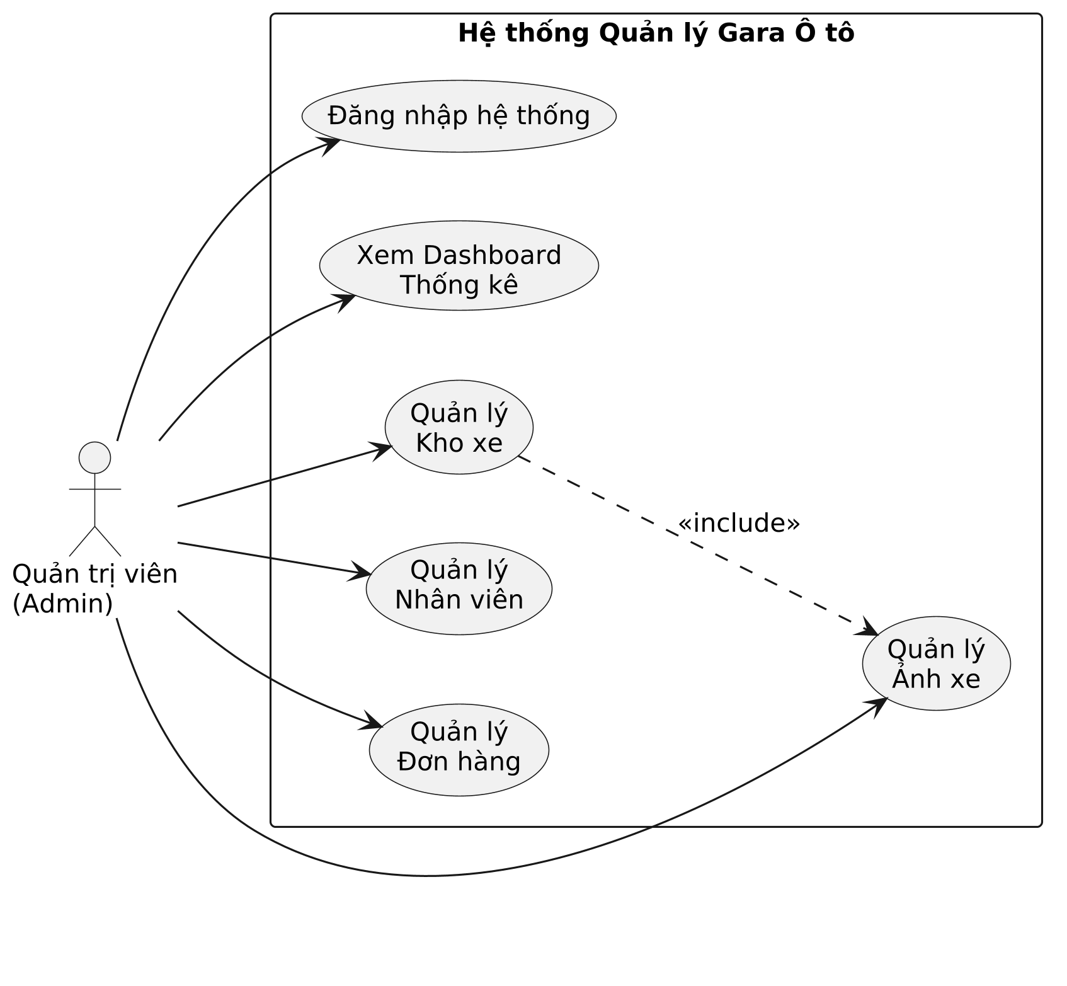
Hình 3.1. Sơ đồ Usecase tổng quát

Bảng 3.5. Đặc tả Usecase Đăng nhập
USECASE | MÔ TẢ CHI TIẾT
Tên USECASE | Đăng nhập
Mô tả | Chức năng đăng nhập vào hệ thống dành cho Admin
Tác nhân | Admin
Điều kiện chính | Truy cập trang chủ hệ thống hoặc bất kỳ đường dẫn quản trị nào khi chưa xác thực, hệ thống hiển thị form đăng nhập.
Điều kiện trước | Người dùng đã được cấp tài khoản hoạt động trong cơ sở dữ liệu.
Điều kiện sau | Người dùng đăng nhập thành công và được lưu trạng thái xác thực bằng Cookie.
Sự kiện chính | 1. Người dùng nhập tên tài khoản và mật khẩu.  2. Nhấn nút Đăng nhập.  3. Hệ thống đối chiếu dữ liệu trong SQL Server.  4. Đăng nhập thành công, chuyển hướng người dùng đến trang Dashboard theo phân quyền.
Sự kiện phụ | Nếu nhập sai thông tin tài khoản hoặc mật khẩu, hệ thống hiển thị thông báo lỗi đỏ và yêu cầu nhập lại.

Bảng 3.6. Đặc tả Usecase Xem Dashboard Thống kê
USECASE | MÔ TẢ CHI TIẾT
Tên USECASE | Xem Dashboard Thống kê
Mô tả | Chức năng tổng hợp và trực quan hóa doanh số kinh doanh của showroom ô tô AutoPro.
Tác nhân | Admin
Điều kiện chính | Sau khi đăng nhập thành công, chọn trang chủ quản trị.
Điều kiện trước | Người dùng có tài khoản thuộc quyền Admin.
Điều kiện sau | Hiển thị đầy đủ số liệu tài chính và biểu đồ hiệu suất.
Sự kiện chính | 1. Hệ thống truy vấn SQL Server để tính tổng doanh thu từ các xe đã bán.  2. Tính toán số lượng xe tồn kho và số xe đã bán thành công.  3. Truyền dữ liệu sang Chart.js để vẽ biểu đồ doanh số đóng góp của từng nhân sự.  4. Hiển thị danh sách 5 giao dịch hợp đồng gần đây nhất.
Sự kiện phụ | Không có.

Bảng 3.7. Đặc tả Usecase Xem chi tiết xe
USECASE | MÔ TẢ CHI TIẾT
Tên USECASE | Xem chi tiết xe
Mô tả | Chức năng xem thông số kỹ thuật chi tiết của một chiếc xe cùng với album ảnh chất lượng cao.
Tác nhân | Admin, Nhân viên
Điều kiện chính | Truy cập danh sách xe và click chọn xem chi tiết một chiếc xe cụ thể.
Điều kiện trước | Xe được chọn đang tồn tại trong cơ sở dữ liệu.
Điều kiện sau | Hiển thị trang chi tiết xe gồm các thông số và slide hình ảnh.
Sự kiện chính | 1. Hệ thống truy xuất thông tin xe từ bảng Xe và danh sách ảnh liên kết từ bảng HinhAnhXe thông qua EF Core.  2. Hiển thị thông tin kỹ thuật (hãng, dòng, số khung số máy, giá bán, trạng thái) và album ảnh lên giao diện.
Sự kiện phụ | Không có.

Bảng 3.8. Đặc tả Usecase Tìm kiếm
USECASE | MÔ TẢ CHI TIẾT
Tên USECASE | Tìm kiếm
Mô tả | Hỗ trợ tìm kiếm nhanh xe trong kho theo tên hãng xe, dòng xe hoặc số khung số máy.
Tác nhân | Admin
Điều kiện chính | Truy cập danh sách kho xe, nhập từ khóa tìm kiếm vào ô Search.
Điều kiện trước | Không có.
Điều kiện sau | Giao diện hiển thị danh sách xe thỏa mãn từ khóa tìm kiếm.
Sự kiện chính | 1. Người dùng nhập từ khóa tìm kiếm.  2. Hệ thống thực hiện lọc động dữ liệu xe trong database.  3. Hiển thị kết quả tìm kiếm lên màn hình.
Sự kiện phụ | Nếu không có xe nào trùng khớp với từ khóa, hệ thống hiển thị thông báo "Không tìm thấy xe phù hợp".

Bảng 3.9. Đặc tả Usecase Lập đơn hàng
USECASE | MÔ TẢ CHI TIẾT
Tên USECASE | Lập đơn hàng
Mô tả | Tạo mới một hợp đồng giao dịch bán xe khi có khách hàng chốt mua phương tiện.
Tác nhân | Admin
Điều kiện chính | Vào mục Đơn Hàng và nhấn nút "Tạo mới đơn hàng".
Điều kiện trước | Xe được bán phải ở trạng thái sẵn sàng trong kho (chưa được bán trước đó).
Điều kiện sau | Đơn hàng được lưu vào CSDL và trạng thái xe tự động cập nhật thành "Đã bán".
Sự kiện chính | 1. Người dùng chọn xe cần bán từ danh sách (chỉ hiển thị xe chưa bán), chọn nhân viên chốt đơn và nhập giá chốt.  2. Nhấn nút Lưu đơn hàng.  3. Hệ thống tạo bản ghi mới trong bảng DonHang.  4. Tự động chuyển đổi thuộc tính DaBan của chiếc xe được chọn sang true.
Sự kiện phụ | Nhấn trở lại để hủy bỏ thao tác lập đơn hàng và quay lại danh sách đơn hàng.

Usecase Quản lý Kho xe
Dưới đây là sơ đồ Usecase quản lý kho xe trong hệ thống:
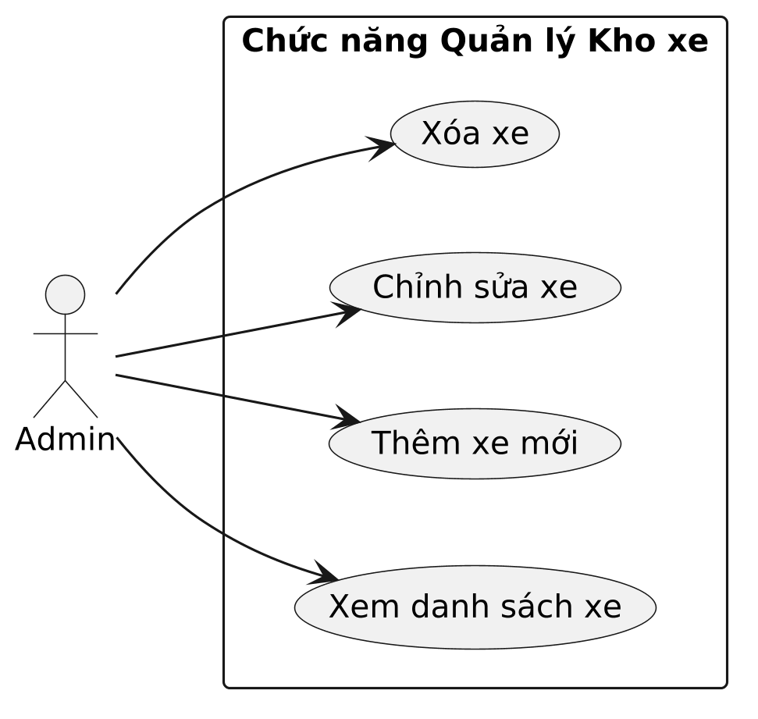

Bảng 3.10. Đặc tả Usecase Thêm xe mới vào kho
USECASE | MÔ TẢ CHI TIẾT
Tên USECASE | Thêm xe mới
Mô tả | Nhập thêm một chiếc xe mới vào cơ sở dữ liệu của kho hàng showroom.
Tác nhân | Admin, Nhân viên
Điều kiện chính | Truy cập trang danh sách xe và nhấn nút "Thêm xe mới".
Điều kiện trước | Xe chuẩn bị nhập kho có số khung số máy chưa từng tồn tại trong hệ thống.
Điều kiện sau | Xe mới được thêm thành công và hiển thị ở trạng thái "Sẵn sàng" trên giao diện.
Sự kiện chính | 1. Người dùng nhập đầy đủ thông số kỹ thuật xe và nhập đường dẫn hình ảnh đại diện.  2. Nhấn nút Lưu.  3. Hệ thống kiểm tra tính hợp lệ và ghi nhận xe mới vào bảng Xe trong SQL Server.
Sự kiện phụ | Nếu số khung số máy nhập vào bị trùng lặp, hệ thống sẽ báo lỗi và không cho phép lưu bản ghi.

Bảng 3.12. Đặc tả Usecase Xóa xe khỏi kho
USECASE | MÔ TẢ CHI TIẾT
Tên USECASE | Xóa xe
Mô tả | Gỡ bỏ thông tin một chiếc xe khỏi cơ sở dữ liệu hệ thống showroom.
Tác nhân | Admin, Nhân viên
Điều kiện chính | Truy cập trang danh sách xe, click vào nút Xóa (Delete) của chiếc xe tương ứng.
Điều kiện trước | Xe được chọn tồn tại trong cơ sở dữ liệu.
Điều kiện sau | Xe bị gỡ khỏi kho và danh sách xe được làm mới.
Sự kiện chính | 1. Người dùng chọn xóa xe.  2. Hệ thống hiển thị giao diện xác nhận xóa xe.  3. Người dùng click xác nhận.  4. Hệ thống thực hiện xóa xe trong bảng Xe và tự động xóa các liên kết ảnh liên quan trong bảng HinhAnhXe.
Sự kiện phụ | Nhấn quay lại để hủy bỏ thao tác xóa xe.

Usecase Quản lý Nhân viên
Dưới đây là sơ đồ Usecase quản lý nhân sự dành riêng cho tài khoản quản trị (Admin):
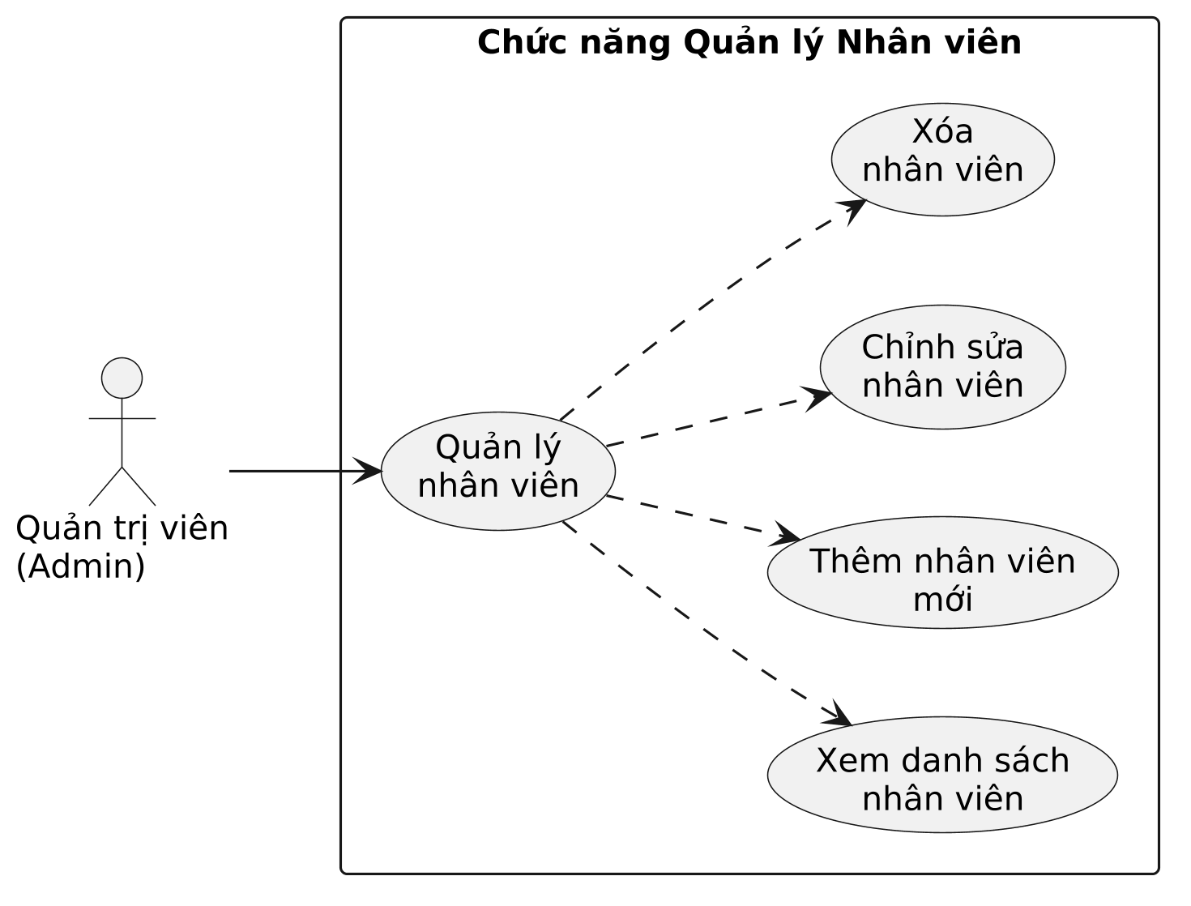

Bảng 3.13. Đặc tả Usecase Thêm nhân viên mới
USECASE | MÔ TẢ CHI TIẾT
Tên USECASE | Thêm nhân viên
Mô tả | Khai báo và thêm mới hồ sơ của một nhân sự làm việc tại showroom ô tô.
Tác nhân | Admin
Điều kiện chính | Truy cập mục Nhân viên, chọn "Thêm nhân viên mới".
Điều kiện trước | Thông tin nhân viên mới chưa có trong hệ thống.
Điều kiện sau | Hồ sơ nhân viên mới được lưu trữ thành công vào CSDL.
Sự kiện chính | 1. Admin nhập thông tin họ tên, số điện thoại, chức vụ của nhân viên mới.  2. Hệ thống hiển thị live preview thẻ ID nhân viên trực quan.  3. Admin nhấn nút Lưu để ghi bản ghi mới vào bảng NhanVien.
Sự kiện phụ | Nhấn nút quay lại để hủy bỏ thao tác thêm nhân viên.

Bảng 3.14. Đặc tả Usecase Xóa nhân viên
USECASE | MÔ TẢ CHI TIẾT
Tên USECASE | Xóa nhân viên
Mô tả | Xóa hồ sơ thông tin của một nhân viên khi họ xin nghỉ việc tại showroom.
Tác nhân | Admin
Điều kiện chính | Vào danh sách nhân viên, chọn nút Xóa (Delete) bên cạnh tên nhân viên.
Điều kiện trước | Hồ sơ nhân viên được chọn đang tồn tại trong hệ thống.
Điều kiện sau | Bản ghi nhân viên bị xóa khỏi database và danh sách được làm mới.
Sự kiện chính | 1. Admin chọn xóa nhân viên.  2. Hệ thống hiển thị giao diện xác nhận xóa nhân viên.  3. Admin click nút Xác nhận xóa.  4. Hệ thống xóa bản ghi nhân viên trong bảng NhanVien.
Sự kiện phụ | Nhấn quay lại để hủy bỏ thao tác xóa nhân viên.

Bảng 3.15. Đặc tả Usecase Chỉnh sửa nhân viên
USECASE | MÔ TẢ CHI TIẾT
Tên USECASE | Chỉnh sửa nhân viên
Mô tả | Chỉnh sửa thông tin liên lạc hoặc chức danh hiện tại của nhân sự.
Tác nhân | Admin
Điều kiện chính | Vào danh sách nhân viên, chọn nút Chỉnh sửa (Edit) bên cạnh tên nhân sự đó.
Điều kiện trước | Nhân sự được chọn đang tồn tại trong hệ thống.
Điều kiện sau | Dữ liệu nhân viên được cập nhật mới vào cơ sở dữ liệu.
Sự kiện chính | 1. Admin thay đổi các thông tin họ tên, chức vụ, số điện thoại trên biểu mẫu.  2. Hệ thống tự động cập nhật live preview trên thẻ căn cước ảo theo ký tự gõ phím.  3. Nhấn nút Lưu để lưu lại các thay đổi vào bảng NhanVien.
Sự kiện phụ | Nhấn quay lại để giữ nguyên thông tin cũ của nhân viên.

Usecase Quản lý đơn hàng nâng cao
Dưới đây là sơ đồ Usecase quản lý đơn hàng nâng cao thể hiện logic tự động đồng bộ trạng thái phương tiện khi lập hoặc hủy đơn hàng:
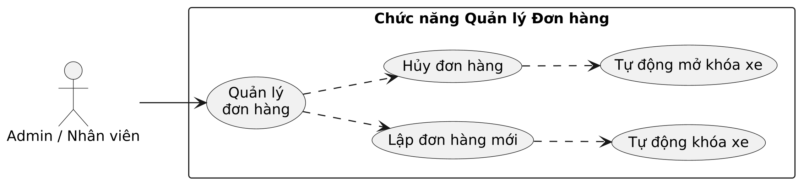
Bảng 3.16. Đặc tả Usecase lập đơn hàng và tự động cập nhật trạng thái xe
USECASE | MÔ TẢ CHI TIẾT
Tên USECASE | Lập đơn hàng mới
Mô tả | Lập hợp đồng mua bán xe cho khách và hệ thống tự động khóa xe đã bán.
Tác nhân | Admin, Nhân viên
Điều kiện chính | Truy cập mục đơn hàng và tiến hành tạo đơn hàng mới.
Điều kiện trước | Xe được bán phải ở trạng thái "Sẵn sàng" (DaBan = false).
Điều kiện sau | Bản ghi đơn hàng mới được lưu và xe tương ứng được chuyển sang trạng thái "Đã bán" (DaBan = true).
Sự kiện chính | 1. Người dùng chọn xe và nhân viên thực hiện giao dịch, nhập giá chốt.  2. Nhấn nút Lưu.  3. Hệ thống thêm bản ghi vào bảng DonHang.  4. Hệ thống tự động kích hoạt logic cập nhật trường DaBan của xe tương ứng thành true trong bảng Xe.
Sự kiện phụ | Không có.
Bảng 3.17. Đặc tả Usecase xóa đơn hàng và tự động mở khóa xe
USECASE | MÔ TẢ CHI TIẾT
Tên USECASE | Hủy đơn hàng
Mô tả | Xóa đơn hàng khi khách hàng hủy giao dịch và tự động trả xe về kho ở trạng thái "Sẵn sàng".
Tác nhân | Admin, Nhân viên
Điều kiện chính | Vào danh sách đơn hàng, click nút Xóa (Delete) của đơn hàng tương ứng.
Điều kiện trước | Đơn hàng được chọn đang tồn tại trong hệ thống.
Điều kiện sau | Đơn hàng bị xóa khỏi database và xe liên quan quay về trạng thái "Sẵn sàng" (DaBan = false).
Sự kiện chính | 1. Người dùng chọn xóa đơn hàng và xác nhận xóa.  2. Hệ thống xóa bản ghi đơn hàng khỏi bảng DonHang.  3. Hệ thống tự động chạy logic cập nhật lại trường DaBan của chiếc xe liên kết thành false trong bảng Xe.
Sự kiện phụ | Không có.

CHƯƠNG 4: THIẾT KẾ CHỨC NĂNG

4.1. Quy trình xử lý Đăng nhập
Khi người dùng mở giao diện hệ thống quản lý AutoPro, nếu chưa đăng nhập, hệ thống sẽ tự động chuyển hướng người dùng đến trang đăng nhập thông qua cơ chế Middleware xác thực Cookie. Người dùng nhập tên tài khoản và mật khẩu được cấu hình bảo mật trong tệp cấu hình của hệ thống, sau đó nhấn vào nút đăng nhập.
Khi nhận yêu cầu, hệ thống sẽ xử lý thông tin đầu vào và đối chiếu tài khoản trong tệp cấu hình. Nếu thông tin đăng nhập hoàn toàn trùng khớp với thông tin đã thiết lập, hệ thống sẽ gọi hàm SignInAsync để cấp phát Cookie xác thực cho trình duyệt và chuyển hướng người dùng đến trang Dashboard trang chủ của hệ thống. Ngược lại, hệ thống sẽ giữ nguyên màn hình đăng nhập, hiển thị thông báo lỗi màu đỏ và yêu cầu người dùng kiểm tra thông tin nhập lại.
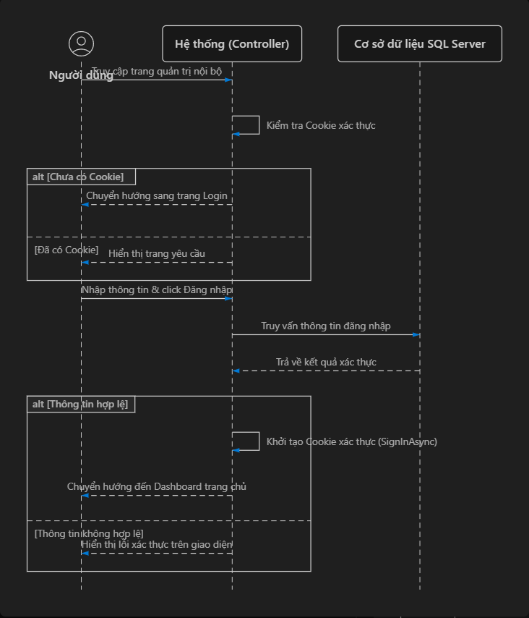
Hình 4.1. Quy trình đăng nhập

4.2. Chức năng đăng xuất
Khi Admin click chọn nút đăng xuất trên thanh điều hướng của website, hệ thống sẽ ngay lập tức xử lý yêu cầu đăng xuất. Bộ điều khiển AccountController sẽ gọi hàm SignOutAsync để xóa Cookie xác thực của phiên làm việc hiện tại trên trình duyệt. Sau khi Cookie bị xóa bỏ hoàn toàn, hệ thống sẽ chuyển hướng người dùng quay về trang Login và chặn tất cả các yêu cầu truy cập trái phép vào các trang quản lý nội bộ khác cho đến khi thực hiện đăng nhập lại thành công.
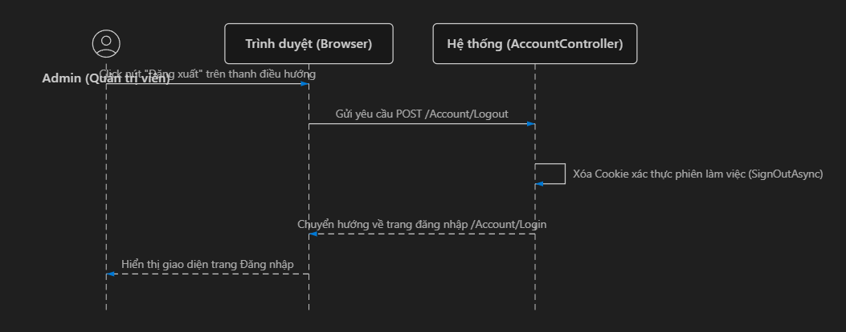
Hình 4.2: Sơ đồ trình tự chức năng Đăng xuất

4.3. Chức năng xem Dashboard thống kê
Khi Admin truy cập vào trang chủ hệ thống sau khi đăng nhập thành công, hệ thống sẽ tự động tổng hợp số liệu tài chính và hiệu suất kinh doanh để hiển thị lên Dashboard.
Đầu tiên, hệ thống sẽ truy vấn cơ sở dữ liệu SQL Server để tính toán tổng doanh thu thực tế dựa trên trường giá chốt của tất cả các hợp đồng đã thực hiện. Đồng thời, hệ thống thống kê số lượng xe hiện có và tỉ lệ xe đã bán thành công. Dữ liệu hiệu suất bán hàng của từng nhân viên cũng được trích xuất và truyền vào thư viện Chart.js để vẽ biểu đồ tròn dạng Doughnut neon sinh động. Cuối cùng, danh sách 5 giao dịch hợp đồng gần nhất sẽ được tải lên màn hình chính để người quản lý dễ dàng giám sát.
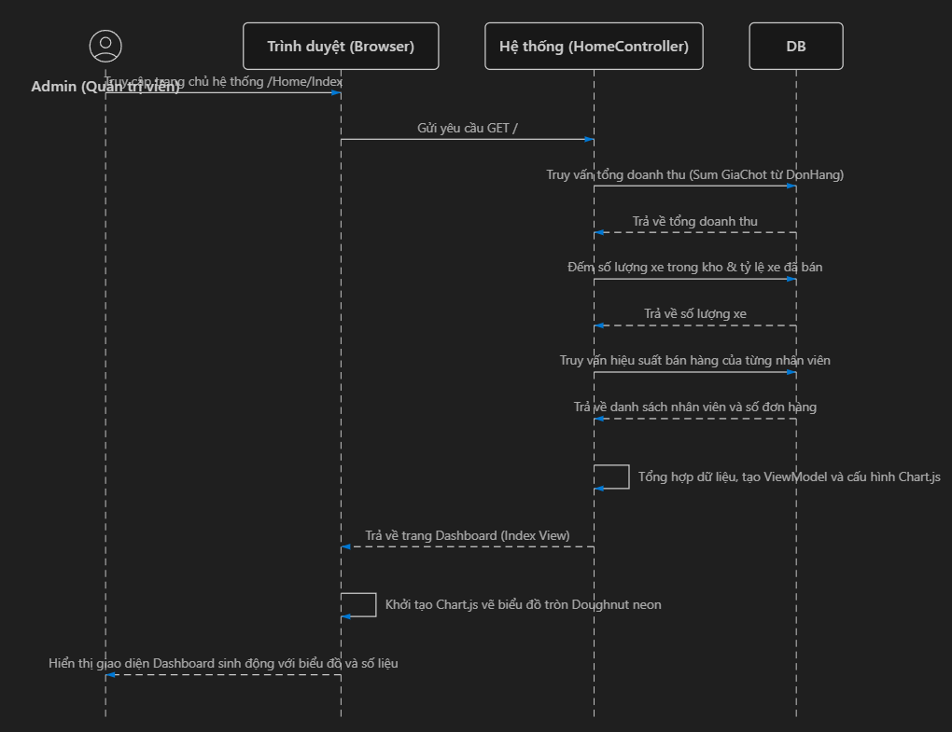
Hình 4.3: Sơ đồ trình tự chức năng xem Dashboard thống kê

4.4. Chức năng xem chi tiết xe, nhân viên, đơn hàng
Khi người dùng bấm chọn biểu tượng xem chi tiết (Details) của bất kỳ chiếc xe, nhân viên hay đơn hàng nào trên giao diện danh sách, hệ thống sẽ nhận yêu cầu kèm theo mã định danh (Id) của đối tượng.
Thông qua Entity Framework Core với cơ chế nạp dữ liệu liên quan (Eager Loading), hệ thống sẽ truy vấn cơ sở dữ liệu để lấy toàn bộ thông tin chi tiết của đối tượng đó (ví dụ: đối với xe sẽ lấy kèm album ảnh liên kết từ bảng HinhAnhXe; đối với nhân viên sẽ lấy danh sách đơn hàng đã chốt; đối với đơn hàng sẽ lấy chi tiết thông tin xe và nhân viên thực hiện). Giao diện chi tiết dạng kính mờ (Glassmorphism) 2 cột sẽ được hiển thị đầy đủ thông tin để người dùng kiểm tra.
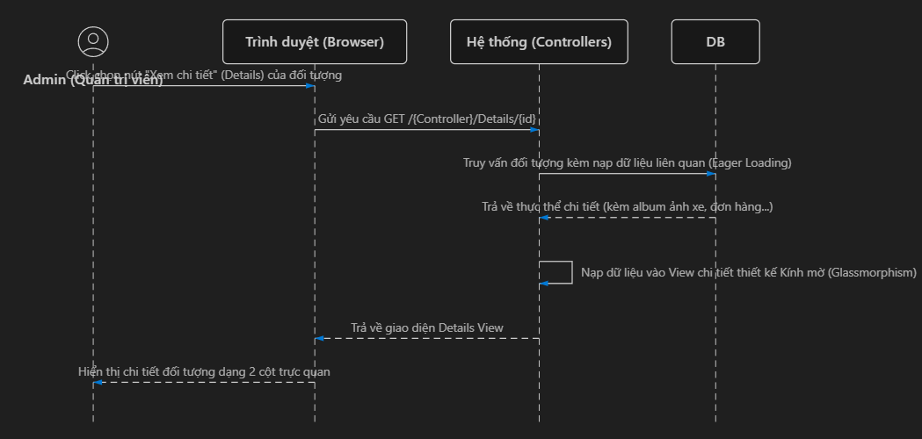
Hình 4.4: Sơ đồ trình tự chức năng xem Chi tiết đối tượng

4.5. Chức năng tìm kiếm xe
Khi người dùng nhập từ khóa tìm kiếm (tên hãng xe, dòng xe hoặc số khung số máy) vào thanh tìm kiếm Kính mờ mới tại trang danh sách xe và nhấn nút tìm kiếm hoặc nhấn Enter.
Hệ thống sẽ lấy từ khóa và truyền vào action Index dưới tham số searchString. Tại đây, câu truy vấn LINQ sẽ được kích hoạt để lọc động dữ liệu xe trong bảng Xe thỏa mãn điều kiện chứa từ khóa tìm kiếm. Danh sách xe sau khi lọc sẽ được trả về giao diện để hiển thị lại. Nếu không tìm thấy kết quả phù hợp, giao diện sẽ xuất hiện thông báo "Không tìm thấy xe phù hợp" giúp người dùng biết kết quả.
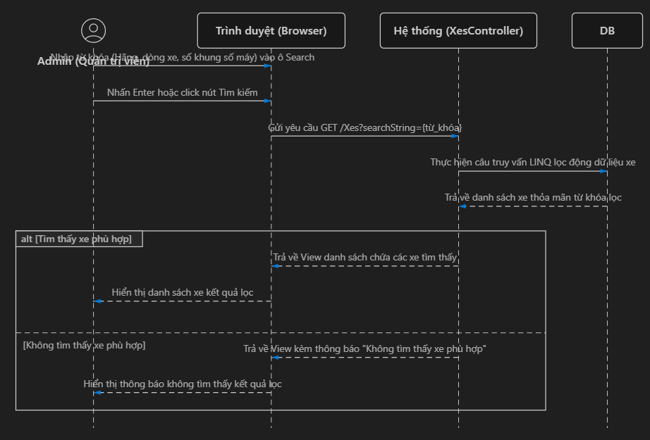
Hình 4.5: Sơ đồ trình tự chức năng Tìm kiếm xe

4.6. Chức năng thêm xe mới vào kho
Khi người dùng chọn chức năng nhập xe mới, hệ thống sẽ hiển thị form nhập liệu. Người dùng nhập thông số kỹ thuật xe và tải lên các tệp hình ảnh xe từ máy tính cá nhân.
Khi nhấn lưu, hệ thống sẽ lưu các tệp ảnh vật lý vào thư mục hệ thống wwwroot/images dưới tên file duy nhất được sinh bằng mã Guid để tránh trùng lặp. Đồng thời, hệ thống tạo mới các bản ghi thông tin trong bảng Xe và liên kết ảnh trong bảng HinhAnhXe, sau đó thực hiện SaveChanges để lưu vào SQL Server và trả về trang danh sách xe cùng thông báo thêm mới thành công.
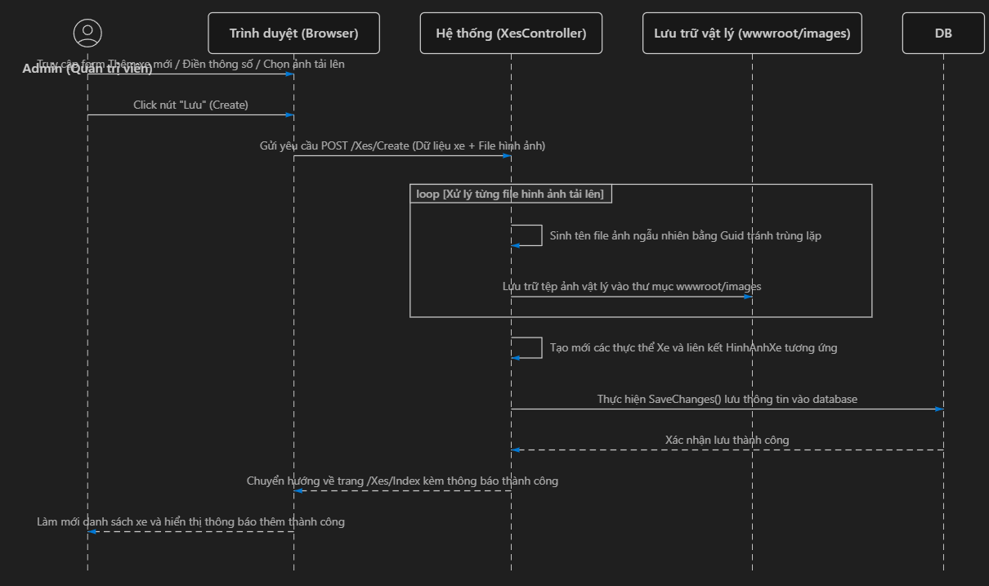
Hình 4.6: Sơ đồ trình tự chức năng Thêm xe mới vào kho

4.7. Chức năng chỉnh sửa thông tin xe
Khi người dùng chọn chỉnh sửa thông tin một chiếc xe, hệ thống sẽ tải thông tin hiện tại của xe lên form để thay đổi.
Đặc biệt, nếu người dùng chỉnh sửa trạng thái xe từ "Đã bán" quay trở về thành "Sẵn sàng", hệ thống sẽ chạy logic kiểm tra xem có đơn hàng (hợp đồng) nào đang liên kết với chiếc xe này không. Nếu có, hệ thống tự động xóa bản ghi hợp đồng tương ứng trong bảng DonHang để trả xe về trạng thái tự do. Sau khi cập nhật thông tin thành công, hệ thống lưu lại các thay đổi vào CSDL và quay lại trang danh sách xe.
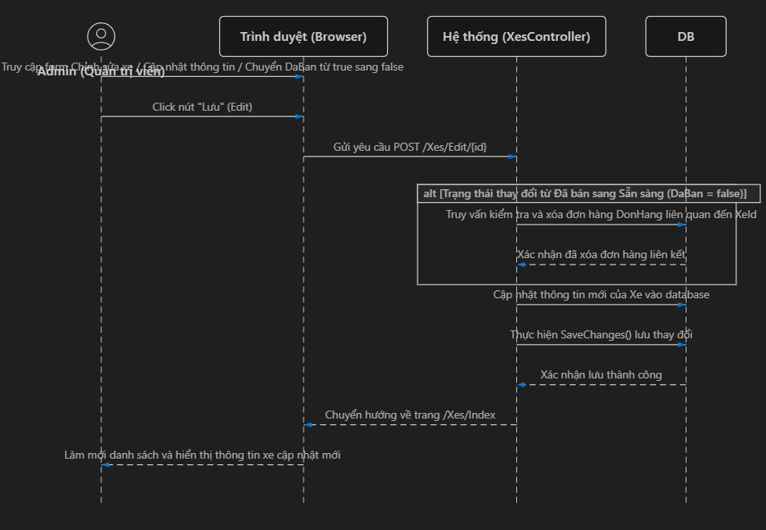
Hình 4.7: Sơ đồ trình tự chức năng Chỉnh sửa thông tin xe

4.8. Chức năng xóa xe khỏi kho
Khi người dùng chọn chức năng xóa một chiếc xe khỏi kho, hệ thống sẽ chuyển tới trang xác nhận xóa xe hiển thị hình ảnh và thông số xe để tránh nhầm lẫn.
Khi người dùng nhấn nút xác nhận xóa, hệ thống sẽ thực hiện lệnh xóa bản ghi xe trong bảng Xe. Cơ chế cascade của CSDL hoặc logic trong Controller sẽ tự động gỡ bỏ các liên kết hình ảnh xe liên quan trong bảng HinhAnhXe để đảm bảo tính toàn vẹn dữ liệu. Danh sách xe được làm mới ngay sau đó.
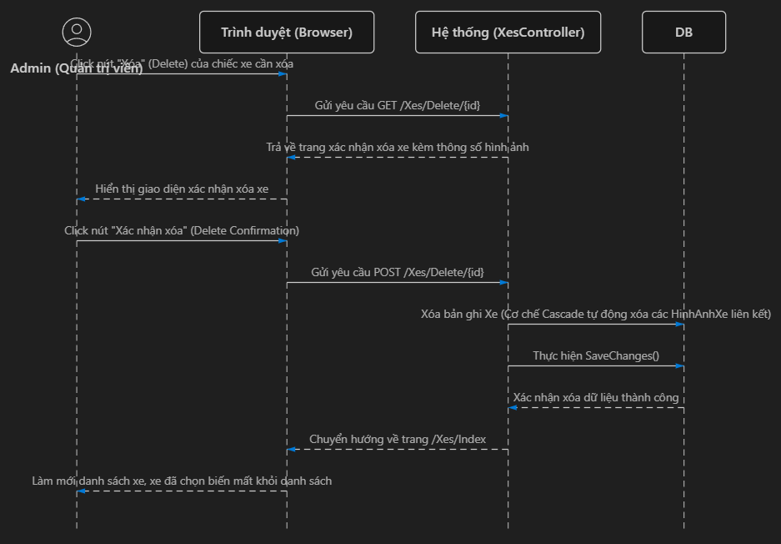
Hình 4.8: Sơ đồ trình tự chức năng Xóa xe khỏi kho

4.9. Chức năng quản lý nhân sự
Khi người dùng thực hiện thêm mới hoặc chỉnh sửa thông tin một nhân viên trong phân hệ nhân sự. Hệ thống cung cấp một giao diện chia đôi độc đáo.
Trong quá trình người dùng nhập liệu thông tin họ tên, số điện thoại hoặc chức vụ ở form bên phải, các sự kiện gõ phím (keyup) sẽ kích hoạt mã JavaScript đồng bộ dữ liệu tức thời sang thẻ ID nhân viên hiển thị ở cột bên trái. Khi nhấn nút lưu, hệ thống sẽ cập nhật thông tin nhân viên vào bảng NhanVien trong CSDL và làm mới danh sách nhân sự.
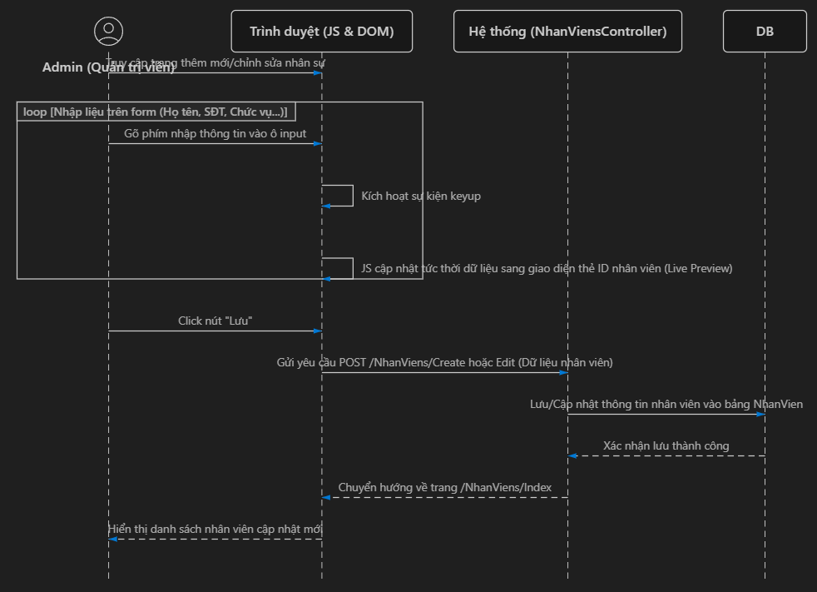
Hình 4.9: Sơ đồ trình tự chức năng quản lý nhân sự (Live Preview)

4.10. Chức năng lập đơn hàng mới (Tự động khóa xe)
Khi người dùng yêu cầu lập hợp đồng bán xe mới, hệ thống sẽ tải danh sách xe từ CSDL nhưng chỉ lọc hiển thị những chiếc xe chưa bán (trạng thái sẵn sàng) và danh sách nhân viên chốt đơn để đưa vào dropdown. Người dùng chọn xe, nhân viên thực hiện và nhập giá chốt hợp đồng cuối cùng.
Khi nhấn lưu đơn hàng, hệ thống sẽ tạo bản ghi mới trong bảng DonHang. Ngay lập tức, hệ thống tự động chạy logic cập nhật trường trạng thái DaBan của xe được chọn thành true để khóa xe lại, ngăn chặn các giao dịch trùng lặp khác.
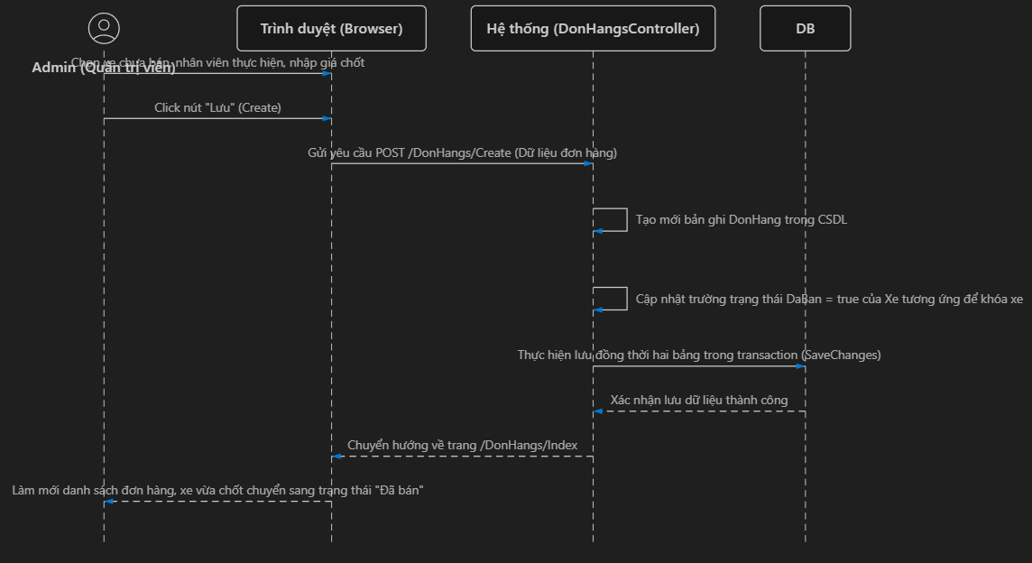
Hình 4.10: Sơ đồ trình tự chức năng Lập đơn hàng mới (Tự động khóa xe)

4.11. Chức năng hủy/xóa đơn hàng (Tự động mở khóa xe)
Khi người dùng muốn hủy giao dịch bằng cách xóa một đơn hàng khỏi hệ thống, người dùng sẽ nhấn nút xóa đơn hàng và xác nhận.
Hệ thống sẽ lấy mã Id của đơn hàng, tiến hành xóa bản ghi đơn hàng tương ứng khỏi bảng DonHang. Ngay sau khi xóa đơn hàng thành công, hệ thống tự động kích hoạt logic cập nhật lại trường trạng thái DaBan của chiếc xe liên quan về false (Sẵn sàng bán) để đưa xe trở lại kho, giúp tối ưu hóa luồng bán hàng tự động và chính xác.
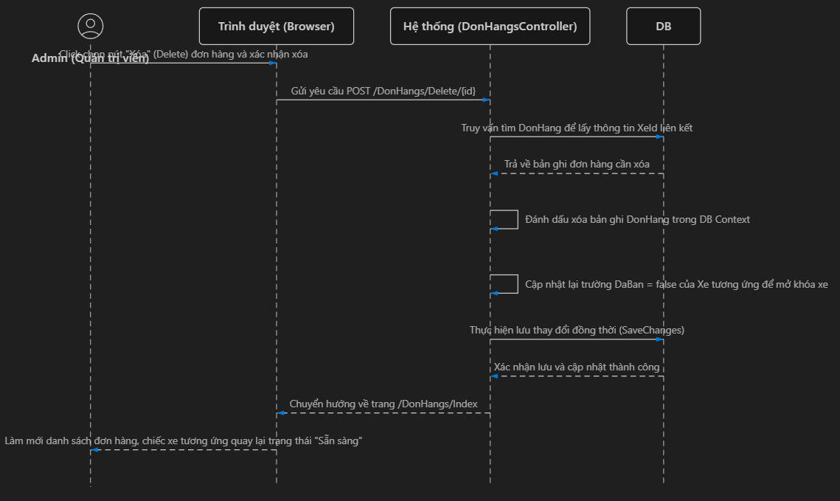
Hình 4.11: Sơ đồ trình tự chức năng Hủy/Xóa đơn hàng (Tự động mở khóa xe)

CHƯƠNG 5: THIẾT KẾ DỮ LIỆU

5.1. Quan hệ dữ liệu
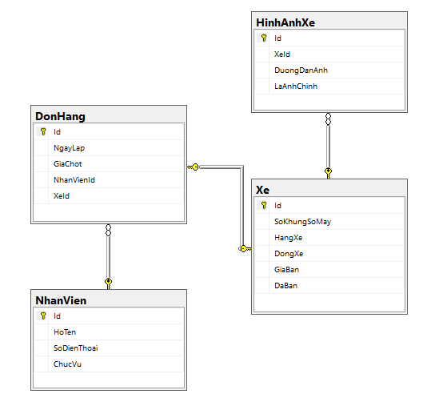
Hình 5.1. Mô hình quan hệ dữ liệu

5.2. Mô tả bảng dữ liệu

Bảng 5.1. Bảng xe
Tên trường | Kiểu dữ liệu | Cho phép Null | Khóa | Ghi chú
Id | INT | Không | PK | Mã định danh xe, tự động tăng
SoKhungSoMay | VARCHAR(50) | Không | Unique | Số khung số máy định danh duy nhất của xe
HangXe | NVARCHAR(50) | Không |  | Thương hiệu xe (ví dụ: Porsche, Audi, BMW...)
DongXe | NVARCHAR(50) | Không |  | Model chi tiết (ví dụ: 911 GT3, R8 V10...)
GiaBan | DECIMAL(18,2) | Không |  | Giá bán niêm yết của showroom
DaBan | BIT | Có |  | Trạng thái xe (0: Sẵn sàng, 1: Đã bán), mặc định là 0

Bảng 5.2. HinhAnhXe
Tên trường | Kiểu dữ liệu | Cho phép Null | Khóa | Ghi chú
Id | INT | Không | PK | Tự động tăng
XeId | INT | Không | FK | Khóa ngoại liên kết tới bảng `Xe`
DuongDanAnh | NVARCHAR(500) | Không |  | URL hình ảnh xe (lưu trên CDN Unsplash)
LaAnhChinh | BIT | Có |  | Xác định ảnh đại diện chính của xe (0: Phụ, 1: Chính)

Bảng 5.3. NhanVien
Tên trường | Kiểu dữ liệu | Cho phép Null | Khóa | Ghi chú
Id | INT | Không | PK | Mã định danh nhân viên, tự động tăng
HoTen | NVARCHAR(100) | Không |  | Họ và tên nhân viên
SoDienThoai | VARCHAR(20) | Không |  | Số điện thoại liên lạc của nhân viên
ChucVu | NVARCHAR(50) | Có |  | Chức vụ trong showroom (ví dụ: Sale, Manager...)

Bảng 5.4. DonHang
Tên trường | Kiểu dữ liệu | Cho phép Null | Khóa | Ghi chú
Id | INT | Không | PK | Mã định danh đơn hàng, tự động tăng
NgayLap | DATETIME | Có |  | Ngày ký kết hợp đồng, mặc định lấy ngày giờ hiện tại
GiaChot | DECIMAL(18,2) | Không |  | Giá bán thỏa thuận cuối cùng trên hợp đồng
NhanVienId | INT | Không | FK | Khóa ngoại liên kết tới nhân viên chốt hợp đồng
XeId | INT | Không | FK, Unique | Khóa ngoại liên kết duy nhất tới xe được bán

CHƯƠNG 6: TRIỂN KHAI HỆ THỐNG QUẢN LÝ SHOWROOM AUTOPRO

6.1. Trang Đăng nhập (Login)
- Thiết kế: Giao diện áp dụng hiệu ứng kính mờ (Glassmorphism) trên nền tối sâu thẳm. Biểu mẫu đăng nhập được đặt trong một khối kính bán trong suốt với viền sáng mỏng và các nút điều khiển được phủ hiệu ứng chuyển màu đỏ thể thao.
- Tính năng: Thực hiện xác thực người dùng dựa trên thông tin quản trị và lưu trữ phiên đăng nhập bằng Cookie bảo mật.
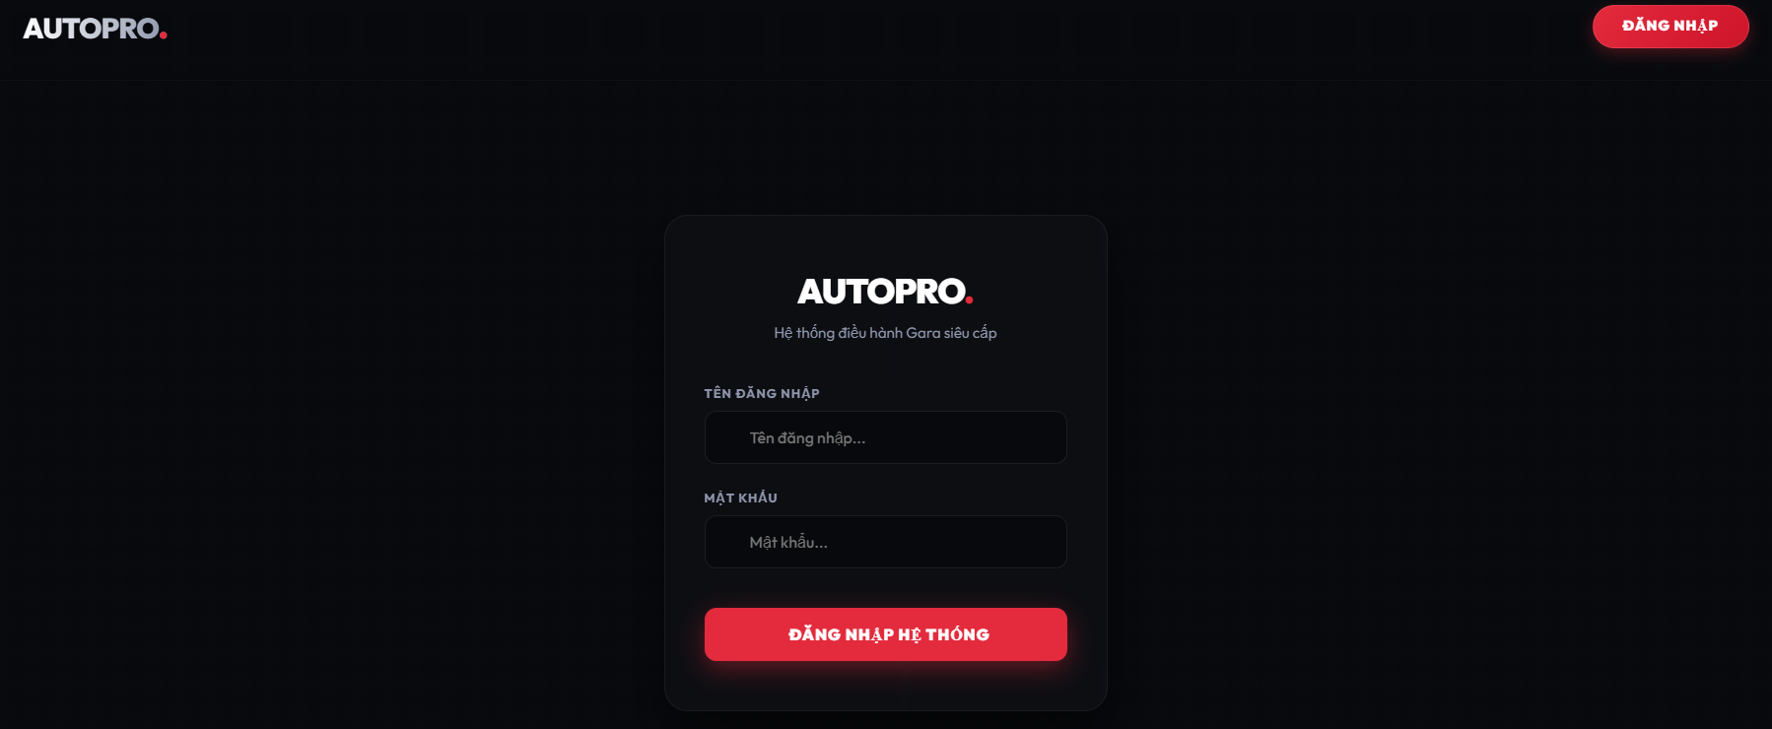
Hình 6.1. Màn hình đăng nhập

6.2. Dashboard Trang chủ
- Bố cục: Sử dụng cấu trúc lưới bất đối xứng (Asymmetric Grid) độc đáo, mang phong cách thể thao và công nghệ cao, phá vỡ tính rập khuôn của các bảng quản trị thông thường.
- Dữ liệu thống kê hiển thị:
- Doanh thu: Tổng số tiền thu được tính toán động dựa trên trường `GiaChot` từ tất cả các đơn hàng đã được chốt. Dữ liệu được hiển thị nổi bật với gam màu xanh Cyber Teal phát sáng.
- Tỉ lệ bán xe: Khối kính mờ thống kê số xe đã bán trên tổng số xe hiện có trong kho hàng kèm theo tiến độ hiển thị trực quan dưới dạng thanh ProgressBar neon.
- Biểu đồ doanh số nhân viên: Sử dụng Chart.js vẽ biểu đồ Doughnut khuyết tinh xảo hiển thị tỉ lệ phần trăm số lượng đơn hàng chốt thành công của từng nhân viên kinh doanh với dải màu neon chuyển màu sống động.
- Danh sách giao dịch gần đây: Hiển thị 5 đơn hàng mới nhất giúp người quản trị dễ dàng theo dõi tiến độ kinh doanh trong ngày.
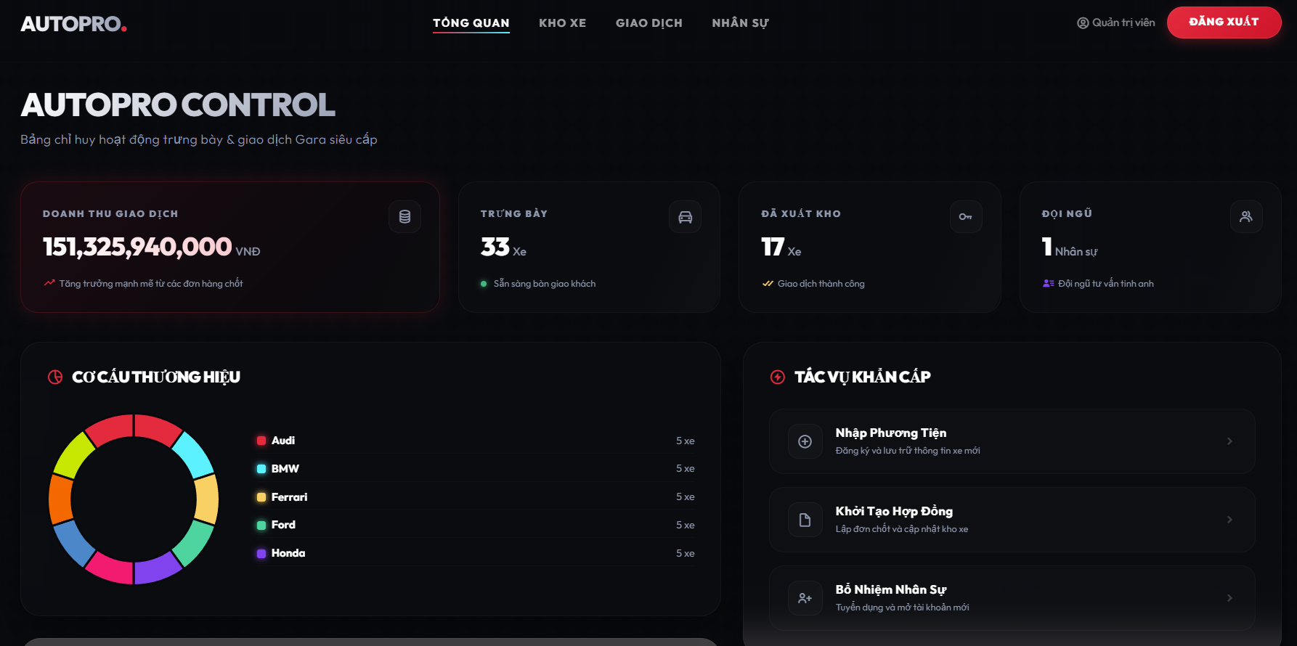
Hình 6.2. Màn hình trang chủ
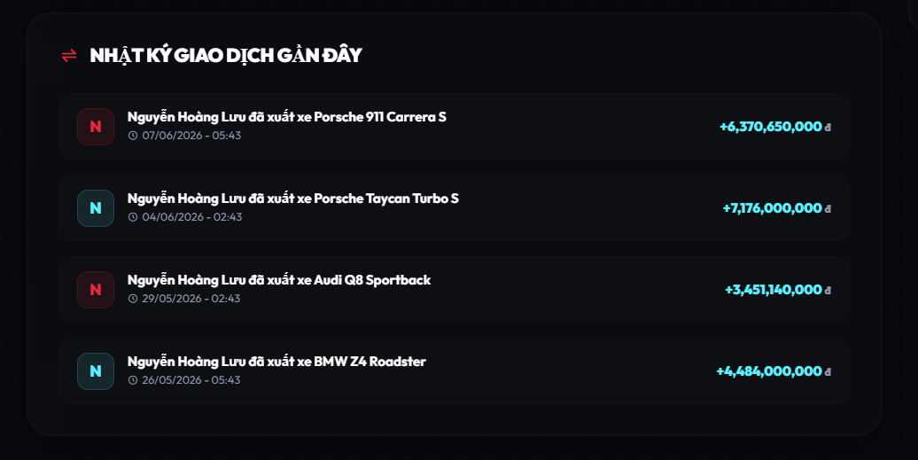
Hình 6.3. Màn hình trang chủ

6.3. Phân hệ Quản lý Kho xe (Xes)

6.3.1. Giao diện Danh sách xe (Index)
- Thiết kế giao diện: Giao diện hiển thị danh sách xe dưới dạng Grid Card 3D cực kỳ sang trọng. Mỗi thẻ xe gồm có hình ảnh lớn sắc nét tải từ CDN ở phần đầu, theo sau là các thông tin hãng xe, dòng xe, số khung số máy và giá bán niêm yết. Ở góc thẻ có nhãn trạng thái (Badge) phát sáng: màu xanh Teal cho xe "Sẵn sàng" bán và màu đỏ Crimson cho xe "Đã bán". Một thanh tìm kiếm Kính mờ mới được tích hợp ở phía trên danh sách, cho phép Admin tìm kiếm nhanh bằng cách gõ từ khóa và nhấn Enter.
- Mô tả chức năng:
- Tải toàn bộ danh sách xe từ bảng Xe kèm ảnh đại diện chính từ bảng HinhAnhXe.
- Lọc động danh sách xe trực tiếp theo thời gian thực khi Admin sử dụng thanh tìm kiếm nhập tên hãng, dòng xe hoặc số khung số máy.
- Cung cấp các nút liên kết trực tiếp trên từng thẻ xe để thực hiện các thao tác Xem chi tiết (Details), Chỉnh sửa (Edit) và Xóa (Delete).
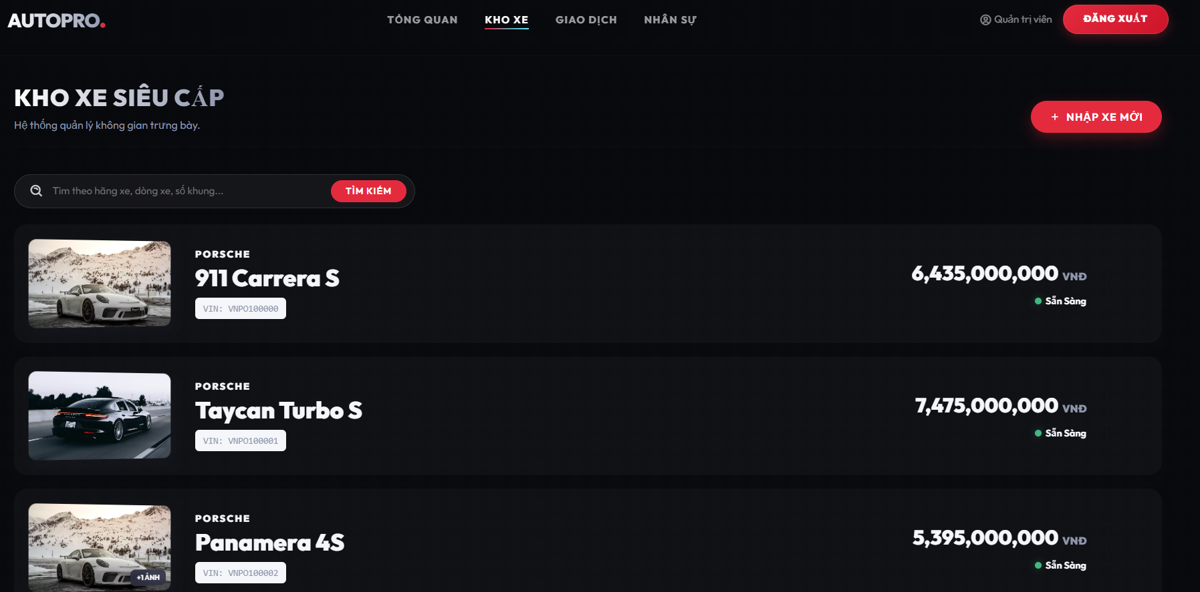
Hình 6.4. Màn hình kho xe

6.3.2. Giao diện Thêm xe mới (Create)
- Thiết kế giao diện: Form nhập liệu chia theo các nhóm thuộc tính rõ ràng. Sử dụng các thẻ input kính mờ với viền phát sáng khi kích hoạt. Khu vực tải lên hình ảnh được thiết kế trực quan, cho phép kéo thả hoặc chọn nhiều tệp ảnh cùng lúc từ máy tính.
- Mô tả chức năng:
- Admin điền thông tin chi tiết xe (Hãng xe, dòng xe, số khung số máy, giá bán) và chọn các tệp ảnh thực tế của xe để upload.
- Khi click "Lưu", hệ thống kiểm tra tính hợp lệ dữ liệu. Các hình ảnh được lưu vật lý vào thư mục wwwroot/images dưới tên file ngẫu nhiên sinh bằng mã Guid.
- Hệ thống tạo mới bản ghi trong bảng Xe và các bản ghi liên kết hình ảnh tương ứng trong bảng HinhAnhXe thông qua khóa ngoại XeId, sau đó chuyển hướng về trang danh sách.
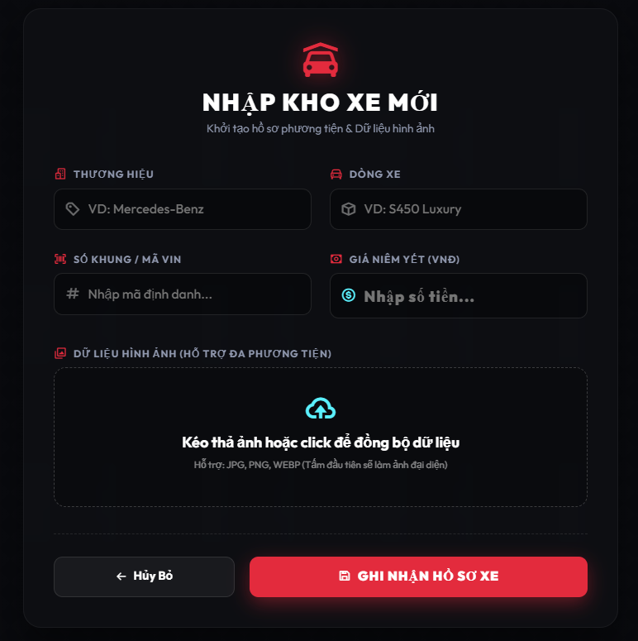
Hình 6.5. Màn hình thêm xe mới

6.3.3. Giao diện Chỉnh sửa thông tin xe (Edit)
- Thiết kế giao diện: Tương tự form Thêm mới nhưng tự động nạp sẵn toàn bộ thông số và hiển thị danh sách các ảnh hiện tại của chiếc xe.
- Mô tả chức năng:
- Cho phép Admin thay đổi thông số xe, cập nhật giá bán hoặc thay đổi nhãn trạng thái từ "Sẵn sàng" sang "Đã bán" và ngược lại.
- Logic nghiệp vụ tự động: Nếu Admin sửa trạng thái xe từ "Đã bán" quay về "Sẵn sàng" (tức là chuyển trường DaBan từ true sang false), hệ thống sẽ chạy logic nghiệp vụ kiểm tra xem có đơn hàng nào đang liên kết với chiếc xe này hay không. Nếu phát hiện đơn hàng liên kết, hệ thống sẽ thực hiện lệnh xóa tự động đơn hàng đó trong bảng DonHang để giải phóng chiếc xe hoàn toàn về trạng thái tự do.
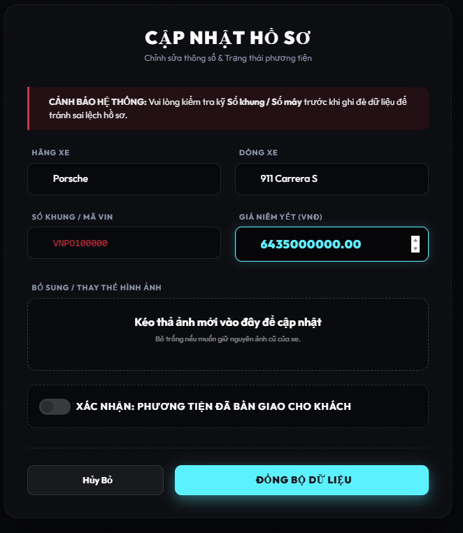
Hình 6.6. Màn hình chỉnh sửa thông tin xe

6.3.4. Giao diện Xem chi tiết xe (Details)
- Thiết kế giao diện: Bố cục chia làm hai cột bất đối xứng dạng Glassmorphism. Cột bên trái hiển thị một slide trình chiếu toàn bộ album hình ảnh chi tiết của xe. Cột bên phải hiển thị thẻ thông số kỹ thuật dạng bảng kính mờ sang trọng với các thông tin chi tiết.
- Mô tả chức năng:
- Hệ thống thực hiện câu lệnh truy vấn nạp dữ liệu liên quan (Eager Loading) thông qua Entity Framework Core để lấy toàn bộ thông tin của xe kèm tất cả hình ảnh liên kết trong bảng HinhAnhXe.
- Hiển thị đầy đủ thông tin chi tiết giúp Admin kiểm tra kỹ thông số của từng chiếc xe trước khi chốt hợp đồng giao dịch cho khách hàng.
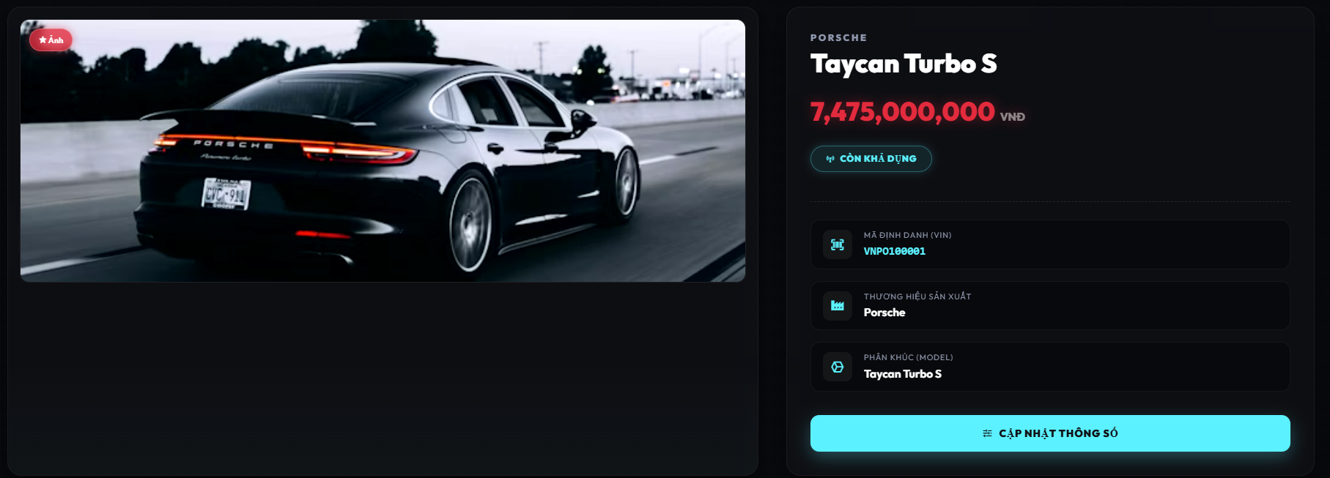
Hình 6.7. Màn hình chi tiết xe

6.3.5. Giao diện Xác nhận xóa xe (Delete)
- Thiết kế giao diện: Màn hình cảnh báo nguy hiểm sử dụng tông màu đỏ sẫm. Hiển thị hình ảnh đại diện và thông số cơ bản của chiếc xe được chọn kèm theo thông điệp yêu cầu xác nhận thao tác xóa.
- Mô tả chức năng:
- Hiển thị thông tin xe để tránh trường hợp Admin click nhầm nút xóa xe trong kho.
- Khi Admin click nút "Xác nhận xóa" (Delete Confirmation), hệ thống gửi yêu cầu POST để thực thi lệnh xóa bản ghi xe trong bảng Xe. Hệ thống tự động gỡ bỏ các liên kết ảnh tương ứng trong bảng HinhAnhXe để đảm bảo tính toàn vẹn dữ liệu trong cơ sở dữ liệu.
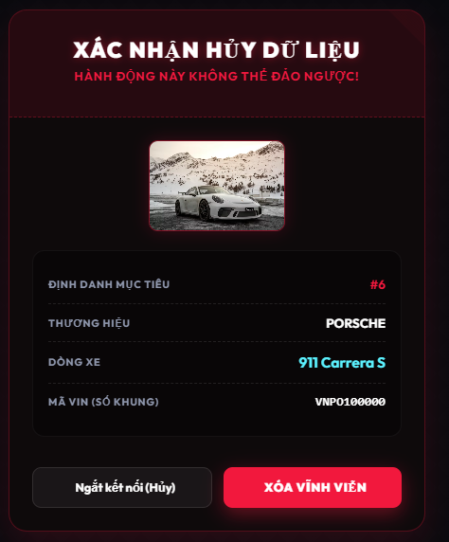
Hình 6.8. Màn hình xóa xe

6.4. Phân hệ Quản lý Nhân viên (NhanViens)

6.4.1. Giao diện Danh sách nhân viên (Index)
- Thiết kế giao diện: Dữ liệu nhân sự được tổ chức khoa học trong một bảng (Table) kính mờ tinh xảo. Các dòng trong bảng được tô màu xen kẽ nhẹ nhàng (zebra striping) để dễ quan sát. Cột cuối cùng chứa nhóm nút thao tác nhanh (Xem chi tiết, Sửa, Xóa) được thiết kế nhỏ gọn, tinh tế.
- Mô tả chức năng:
- Truy xuất toàn bộ danh sách nhân viên tư vấn bán hàng từ bảng NhanVien.
- Hiển thị các thông tin cơ bản: Họ tên, Số điện thoại và Chức vụ hiện tại của nhân sự tại gara.
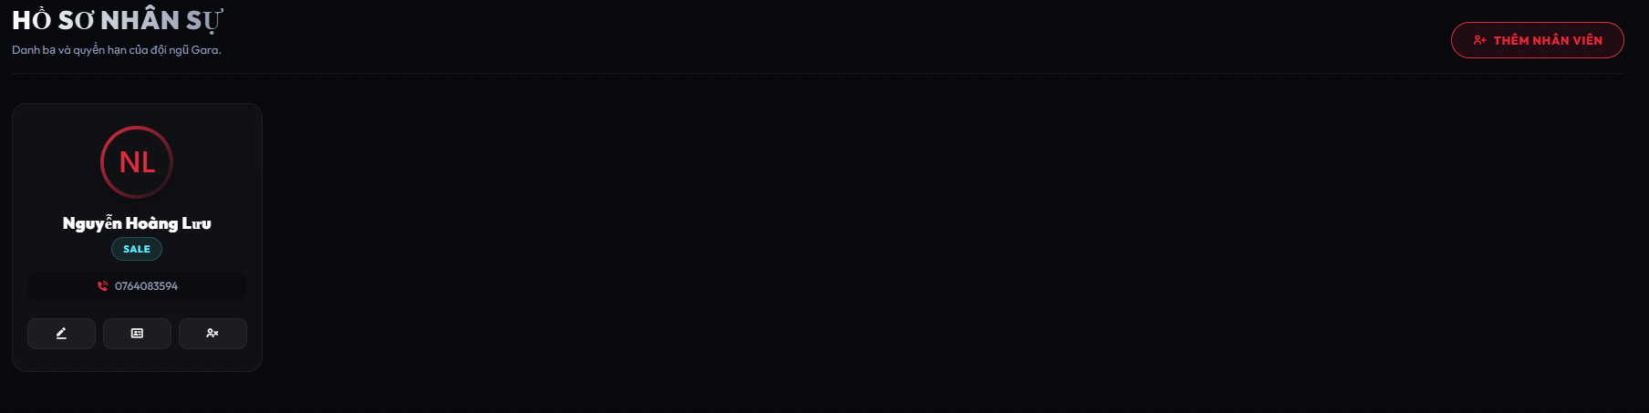
Hình 6.9. Màn hình nhân sự

6.4.2. Giao diện Thêm mới nhân viên (Create)
- Thiết kế giao diện: Sử dụng bố cục chia đôi màn hình độc đáo. Cột bên phải là form nhập liệu thông tin nhân viên (Họ tên, SĐT, Chức vụ). Cột bên trái hiển thị một thẻ ID nhân viên (Holographic Card) mô phỏng thiết kế thẻ nhân sự của AutoPro.
- Mô tả chức năng:
- Tính năng Live Preview: Khi Admin gõ phím nhập thông tin họ tên, số điện thoại hay chức vụ ở form bên phải, mã JavaScript bắt sự kiện gõ phím (keyup) sẽ cập nhật nội dung tức thời sang mô hình thẻ ID ở cột bên trái trong thời gian thực mà không cần tải lại trang.
- Khi click nút "Lưu", hệ thống tiến hành thêm mới bản ghi nhân viên vào bảng NhanVien trong SQL Server.
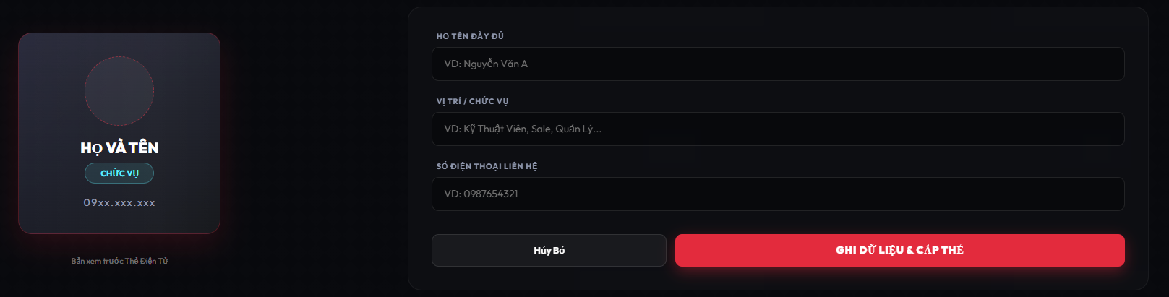
Hình 6.10. Màn hình thêm nhân sự

6.4.3. Giao diện Chỉnh sửa nhân viên (Edit)
- Thiết kế giao diện: Giữ nguyên thiết kế chia đôi màn hình với form chỉnh sửa ở bên phải và thẻ ID Live Preview ở bên trái, nạp sẵn dữ liệu cũ của nhân viên khi trang được tải lên.
- Mô tả chức năng:
- Cho phép thay đổi thông tin nhân sự. Các thao tác chỉnh sửa dữ liệu trên form vẫn kích hoạt JavaScript đồng bộ sang thẻ ID hiển thị trực quan ở cột bên trái.
- Khi nhấn lưu, hệ thống thực hiện cập nhật các thay đổi vào CSDL thông qua Entity Framework Core.
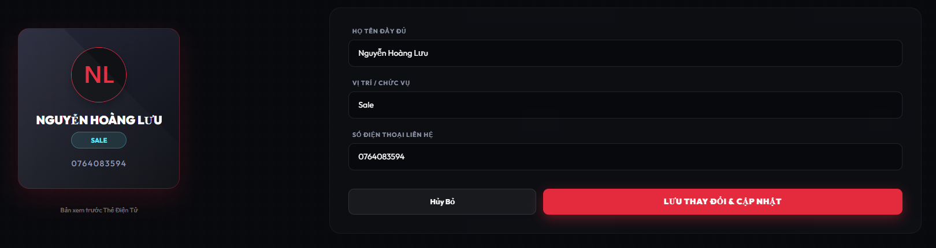
Hình 6.11. Màn hình chỉnh sửa nhân sự

6.4.4. Giao diện Xem chi tiết nhân viên (Details)
- Thiết kế giao diện: Bố cục 2 cột Glassmorphism. Cột bên trái hiển thị thẻ ID holographic của nhân viên được phóng lớn sang trọng. Cột bên phải hiển thị bảng thống kê chi tiết hiệu suất công việc của nhân viên đó.
- Mô tả chức năng:
- Hệ thống truy xuất thông tin nhân viên từ bảng NhanVien, đồng thời truy vấn danh sách tất cả các đơn hàng (hợp đồng) trong bảng DonHang mà nhân viên này đã chốt.
- Hiển thị bảng danh sách các xe đã bán thành công bởi nhân viên này và tính toán tổng số tiền (doanh số) tích lũy mà nhân viên mang lại cho showroom để hỗ trợ việc đánh giá hiệu suất.
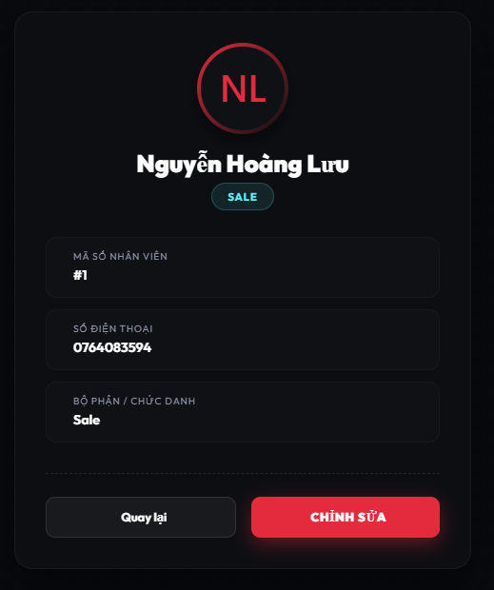
Hình 6.12. Màn hình chi tiết nhân sự

6.4.5. Giao diện Xác nhận xóa nhân viên (Delete)
- Thiết kế giao diện: Hiển thị thẻ thông tin nhân viên cần xóa kèm nút xác nhận màu đỏ cảnh báo.
- Mô tả chức năng:
- Hiển thị thông báo xác nhận trước khi thực hiện thao tác xóa vĩnh viễn hồ sơ nhân sự.
- Khi nhấn xác nhận, hệ thống thực hiện lệnh xóa bản ghi nhân viên trong bảng NhanVien khỏi database.
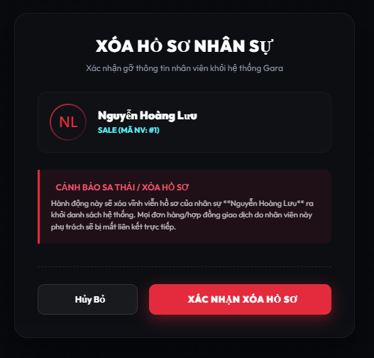
Hình 6.13. Màn hình xóa nhân sự

6.5. Phân hệ Quản lý Đơn hàng (DonHangs)

6.5.1. Giao diện Danh sách đơn hàng (Index)
- Thiết kế giao diện: Hiển thị danh sách các hợp đồng mua bán xe dưới dạng bảng kính mờ sang trọng. Các cột thông tin hiển thị gồm có: Mã đơn hàng, Ngày lập hợp đồng, Tên chiếc xe giao dịch, Giá chốt bán thực tế và Nhân viên trực tiếp chốt hợp đồng.
- Mô tả chức năng:
- Thực hiện nạp dữ liệu liên quan từ các bảng liên kết Xe và NhanVien thông qua cơ chế Eager Loading để hiển thị đầy đủ tên xe và tên nhân viên trên từng dòng đơn hàng.
- Cung cấp các công cụ tạo mới hợp đồng, chỉnh sửa, xem chi tiết và hủy đơn hàng.
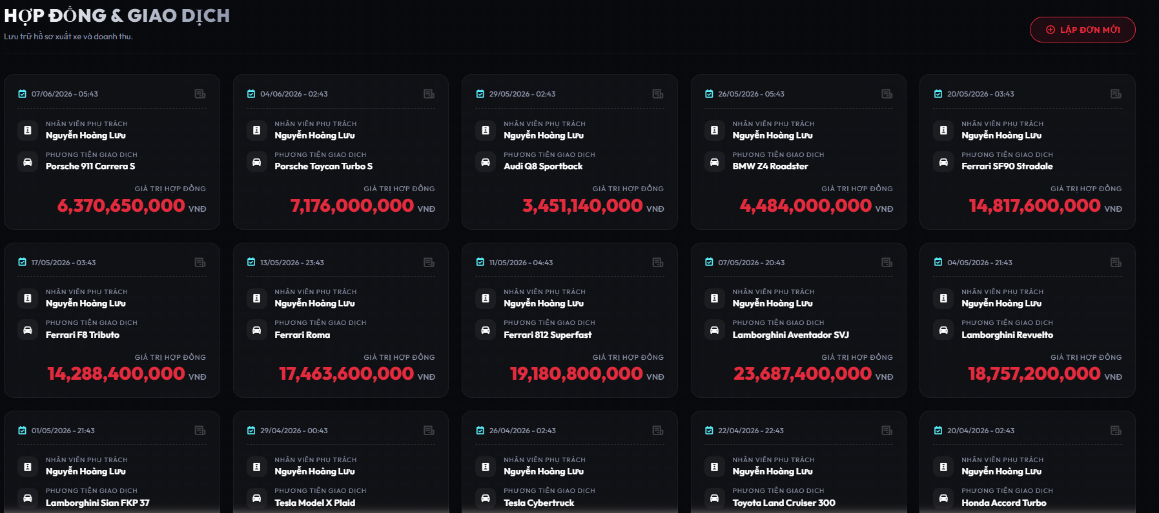
Hình 6.14. Màn hình danh sách đơn hàng

6.5.2. Giao diện Lập đơn hàng mới (Create)
- Thiết kế giao diện: Form thiết lập hợp đồng mua bán. Trường chọn xe được thiết kế dưới dạng dropdown menu kính mờ. Giá bán niêm yết của xe sẽ tự động hiển thị gợi ý khi chọn xe để hỗ trợ Admin thương lượng giá chốt.
- Mô tả chức năng:
- Logic nghiệp vụ tự động lọc kho: Dropdown danh sách xe được hệ thống tự động lọc và chỉ hiển thị những chiếc xe chưa bán (trường DaBan là false hoặc 0 trong CSDL). Điều này giúp loại bỏ hoàn toàn lỗi nghiệp vụ lập hợp đồng trùng xe đã bán.
- Admin chọn xe, chọn nhân viên thực hiện giao dịch và nhập giá chốt thực tế của hợp đồng (GiaChot).
- Đồng bộ khóa xe tự động: Khi lưu đơn hàng thành công, hệ thống sẽ tự động kích hoạt logic cập nhật trường trạng thái DaBan của chiếc xe tương ứng thành true (Đã bán) để khóa xe ngay lập tức, đồng thời cộng dồn doanh số vào Dashboard trang chủ.
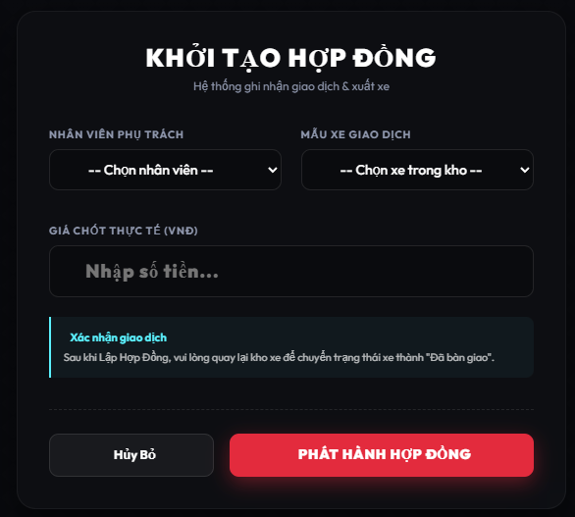
Hình 6.15. Màn hình tạo đơn hàng

6.5.3. Giao diện Chỉnh sửa đơn hàng (Edit)
- Thiết kế giao diện: Form nạp sẵn thông tin đơn hàng hiện tại để Admin điều chỉnh.
- Mô tả chức năng:
- Cho phép cập nhật lại ngày lập hợp đồng, giá chốt bán thực tế hoặc thay đổi nhân viên chịu trách nhiệm thực hiện đơn hàng.
- Sau khi Admin nhấn lưu, các thay đổi được cập nhật và ghi nhận trực tiếp vào bảng DonHang trong CSDL SQL Server.
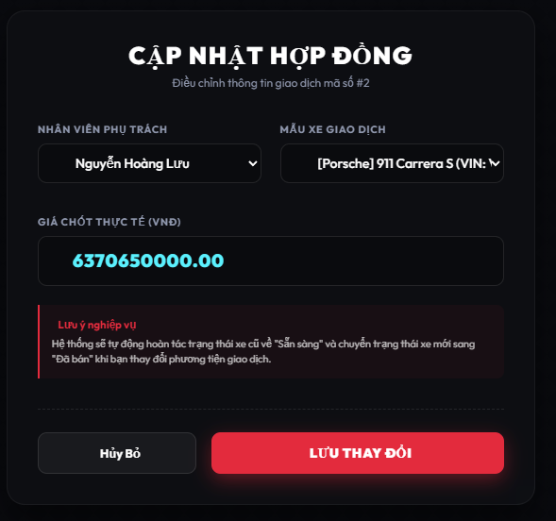
Hình 6.16. Màn hình chỉnh sửa đơn hàng

6.5.4. Giao diện Xem chi tiết đơn hàng (Details)
- Thiết kế giao diện: Trình bày dưới dạng một bản Hợp đồng mua bán xe điện tử sang trọng. Giao diện chia thành các phần: Thông tin đơn hàng (Số hợp đồng, ngày ký), Thông tin xe giao dịch (Hình ảnh, hãng xe, dòng xe, số khung số máy) và Thông tin nhân viên chốt hợp đồng.
- Mô tả chức năng:
- Hệ thống truy vấn nạp đầy đủ thông tin đơn hàng liên kết với thực thể Xe (kèm album ảnh xe) và thực thể NhanVien.
- Hiển thị trực quan toàn bộ giao dịch dưới dạng hợp đồng hoàn chỉnh để người quản trị dễ dàng đối chiếu, in ấn hoặc kiểm tra thông tin giao dịch.
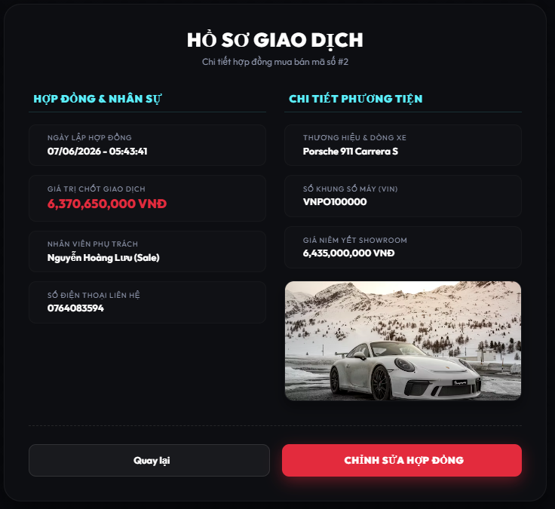
Hình 6.17. Màn hình chi tiết đơn hàng

6.5.5. Giao diện Hủy/Xóa đơn hàng (Delete)
- Thiết kế giao diện: Màn hình xác nhận hủy giao dịch với tông màu đỏ, hiển thị các thông tin tóm tắt của hợp đồng cần hủy.
- Mô tả chức năng:
- Logic nghiệp vụ tự động mở khóa xe: Khi Admin xác nhận hủy/xóa đơn hàng, hệ thống tiến hành xóa bản ghi đơn hàng tương ứng khỏi bảng DonHang. Ngay lập tức, hệ thống tự động chạy logic cập nhật lại trường trạng thái DaBan của chiếc xe liên quan về false (Sẵn sàng bán) để tự động trả chiếc xe đó quay trở về kho hàng, giúp xe có thể tiếp tục xuất hiện trong danh sách lập đơn hàng mới. Thao tác này giúp tự động hóa tối đa luồng vận hành của gara.
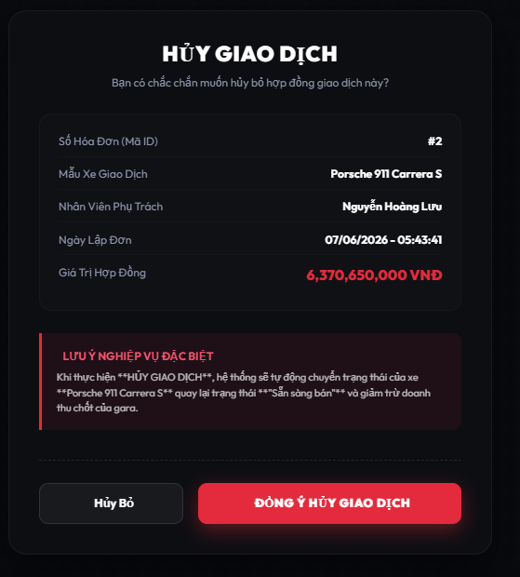
Hình 6.18. Màn hình xóa đơn hàng

KẾT LUẬN VÀ KIẾN NGHỊ
1. Kết luận
Thông qua sự tìm hiểu và phân tích đồ án em nhận thấy rằng dù chương trình có đơn giản hay phức tạp nhưng khi xây dựng ta cũng mất rất nhiều thời gian và công sức tìm hiểu, phát triển phần mềm sao cho có thể ứng dụng một cách tốt nhất.
Mặc dù đã cố gắng hoàn thiện các yêu cầu nhưng sản phẩm vẫn còn rất nhiều thiếu sót, em mong nhận được sự góp ý, hướng dẫn của cô, để đưa ra thêm các ý kiến và bổ sung các vấn đề giúp cho việc xây dựng phần mềm của em có thể hoàn chỉnh hơn. Em xin chân thành cảm ơn cô.
2. Kiến nghị
Xây dựng hệ thống thông tin quản lý showroom ô tô AutoPro hiện nay vẫn còn một số vướng mắc như là thiếu nguồn lực để có thể tổng hợp, xây dựng hệ thống quản lý chi tiết thông tin khách hàng và lịch sử tương tác, đối với các nhiệm vụ về báo cáo doanh thu, thống kê, báo cáo cần có sự bổ sung thêm về công cụ phân tích cũng như có thể đưa ra nhiều hình thức hiển thị trực quan phù hợp với nhu cầu vận hành thực tế. Cần đầu tư thêm về các chương trình cơ sở quản lý dữ liệu một cách tốt hơn (chẳng hạn như tích hợp dịch vụ lưu trữ đám mây Cloudinary cho album ảnh xe), nhằm phục vụ tối đa nhu cầu quản lý kinh doanh. Bên cạnh đó, showroom có thể nghĩ tới 1 biện pháp phù hợp hơn là tích hợp chương trình quản lý của 2 phân hệ: phân hệ quản lý showroom xe hơi và phân hệ quản lý dịch vụ sửa chữa/bảo dưỡng tại gara để có thể dễ dàng quản lý cũng như sử dụng cơ sở dữ liệu đồng bộ tốt hơn.

TÀI LIỆU THAM KHẢO
[1]. Hà Thị Thanh Ngà, 2024, “Bài giảng môn Phân tích thiết kế hệ thống thông tin”, Khoa Công nghệ thông tin, Đại học Nha trang.
[2]. Bùi Chí Thành, 2025, “Bài giảng môn phát triển ứng dụng Web 1”, Khoa Công nghệ thông tin, Đại học Nha Trang
[3] Phạm Thị Thu Thúy, 2024, “ Bài giảng Hệ quản trị cơ sở dữ liệu”, Khoa Công nghệ thông tin, Đại học Nha Trang.

